**HDI平台**

**一期项目**

**解决方案**

文档信息

|  |  |
| --- | --- |
| 文档标题 | HDI平台一期项目需求规格说明书 |
| 文档Ref. No. | Ref: EBIG/REPORT/20190320-1 |
| 文档版本号 | Version 1.0 |
| 文档接受方 | 广东以大供应链管理有限公司 |
| 撰写 | 广东以大供应链管理有限公司  郑丽君（需求分析师）  手机：13826480765  邮件：zlj@mescm.com |
| 审核 | 广东以大供应链管理有限公司  杨孟平（产品经理）  手机：13560041454  邮件：ymp@mescm.com |
| 文档编制日期 | 2019/03/20 |

修改记录

|  |  |  |  |  |  |
| --- | --- | --- | --- | --- | --- |
| 序号 | 版本号 | 内容 | 修改人 | 审批人 | 发布日期 |
| 1 | V1.0 | 创建 | 郑丽君 | Mabel | 2019/03/20 |
|  |  |  |  |  |  |

目录

1 概述 5

1.1 基本信息 5

1.2 需求背景 5

1.3 业务场景 5

1.4 业务角色 5

2 现状分析 6

2.1 目前存在问题 6

2.2 希望达到目标 6

3 需求描述 6

3.1 功能性需求 6

3.1.1 界面功能 6

3.1.2 后台服务功能 7

3.2 非功能性需求 7

4 系统设计方案 7

4.1 总体业务流程 7

4.2 SPD系统功能设计 9

4.2.1 证照管理 9

4.2.2 证照预警 12

4.2.3 医院商品管理功能调整 12

4.2.4 医院供应商管理功能调整 13

4.3 HDI系统功能设计 14

4.3.1 证照管理 14

4.3.2 证照预警 16

4.3.3 医院商品管理功能调整 17

4.3.4 医院供应商管理功能调整 18

1. 概述
   1. 需求背景

随着公司业务的扩展，合作的供应商以及医院越来越多，运营模式也越来越复杂，当前的HDI系统已不能很好地满足各方的功能需求和数据需求。为了让HDI系统能够更好地支撑未来业务的发展，满足多运营模式下供应商、集团、监管等多方的业务管理和数据展示等需求，本项目对HDI进行了重新规划和设计，旨在把HDI建设成简洁易用的供应商管理平台、数据多维统计分析的数据展示平台。

一期项目主要实现系统的统一数据规划和基础功能建设，包括：

* 搭建统一的数据中心，形成数据统一编码规则，完成外部数据的汇聚和清洗，实现数据自动配对；
* 提供独立的接口服务，利用标准化接口实现HDI和SPD/ERP等外部系统的数据采集和交互；
* 实现PC端的机构管理、商品管理、采购计划管理、供货管理、退货管理、发票管理、证照管理、结算管理、系统管理等业务模块功能。
  1. 业务场景

1. 供应商/运营商通过HDI能够便利地实现机构信息、商品信息等基础信息管理，相关机构信息、商品信息可以通过接口方式从ERP系统上传，并自动完成ERP、HDI、SPD等系统的机构信息和商品信息的匹对转化；
2. 供应商/运营商通过HDI能够实现商品采购计划、供货、退货、开票、结算等业务流程的管理，相关采购计划、供货、退货、发票、结算数据实现与ERP、SPD等系统的同步与交互；
3. 供应商/运营商通过HDI能够实现证照统一管理和证照预警，证照信息可以通过接口方式从ERP系统上传，也可以单独录入或批量导入，并可与商品、机构进行自动绑定；
4. 发票信息实现ERP/HDI/SPD等系统的互联互通，供应商/运营商通过HDI能够对发票信息进行维护管理，可进行退货开红冲发票和结算开票等操作；
5. 集团用户或监管用户可根据需要定制个性化、多维度的统计数据及报表数据；
6. HDI提供统一接口标准实现与ERP、SPD等外部系统的数据对接，系统对接高效可控，并可配置维护系统数据访问权限，数据传输独立安全。
   1. 业务角色

|  |  |  |
| --- | --- | --- |
| 序号 | 角色 | 角色说明 |
| 1 | 供应商/运营商 | 管理相关的机构信息、商品信息和证照信息，查看医院提交的采购计划和退货申请，管理供货、退货、开票、结算等业务流程 |
| 2 | 集团用户 | 管理合作供应商资料，管理下辖医院的采购、供货、退货、库存、开票、结算等业务数据，并可根据需要进行必要的业务流程控制 |
| 3 | 监管用户 | 查看监管机构所需的辖区医院监管数据 |
| 4 | 系统管理员 | 管理用户的账号、角色及权限分配，管理系统对接及数据访问权限配置，管理系统参数配置、菜单配置等后台管理功能 |

1. 现状分析
   1. 目前存在问题
2. 目前的HDI系统数据规划不足以支撑集团管理和监管机构等多元化数据统计分析及呈现需求；
3. 各系统间的数据没有建立统一标准，例如医院商品信息和供应商商品信息等跨系统数据需要手工匹对，工作量大，工作效率低；
4. HDI没有建立对外统一的接口标准，导致系统对接工作重复繁琐，不适合未来业务急剧发展需要；
5. HDI没有统一的证照管理功能，证照不能实现和商品/机构的自动绑定，无法快捷分发到供应商合作的医院进行审核；
6. HDI没有发票管理功能，不能进行退货开红冲发票和结算开票操作，不能对发票信息记录进行维护管理；
7. HDI没有实现和ERP/SPD等上下游业务系统的全流程业务数据交互和监控，导致业务数据反馈不及时，不能集中管理；
8. HDI模块划分不够独立清晰，不具备可快速插拔重组特性，导致平台扩展性不强；
9. 平台用户接口和操作界面设计不够简洁易用，兼容性不够强；
   1. 希望达到目标
10. 加强系统数据规划，提供多维度的数据统计分析呈现，满足集团管理和监管机构等多元化数据需求；
11. 建立统一的数据标准，实现跨系统数据的自动匹对转化；
12. 对外建立统一的接口标准，方便外部系统接入及进行数据交互；
13. 提供证照管理功能，实现证照和商品/机构的自动绑定，快捷分发到供应商合作的医院进行审核；
14. 提供发票管理功能，对发票信息记录进行维护管理，增加退货开红冲发票和结算开票操作；
15. 实现和ERP/SPD等上下游业务系统的全流程业务数据交互和监控，集中管理相关业务数据；
16. 规划独立清晰的功能模块，通过应用支撑组件＋业务功能构件实现系统各项功能，使平台具备良好的可扩展性；
17. 设计简洁易用的用户接口和操作界面，兼容现有主流操作系统、浏览器软件以及图形化展示工具。
18. 一期项目需求概述
    1. 功能性需求

* **机构管理**

提供供应商、医院、厂商等机构信息的维护功能，包括查询、新增、修改、删除、批量导入/导出等操作功能，实现供应商和医院的快捷绑定，同时机构信息要实现与ERP、SPD系统的互联互通。

* **商品管理**

提供供应商商品信息的维护功能，包括查询、新增、修改、删除、批量导入/导出等操作功能。商品信息可从ERP系统上传。商品信息按统一编码规格进行编码标识，并实现与ERP、SPD系统的商品信息进行自动匹对转化。

如果是通过接口对接的数据，通过功能按钮权限控制，不能进行新增、编辑、删除、启/停用操作

* **采购计划管理**

可查看SPD上传的采购计划（含采购详单），可转发采购计划到ERP并接收ERP回传的确认信息，同时系统提供查询、新增、修改、删除、批量导入/导出等采购计划维护功能，并可进行确认采购计划、生成供货记录等流程操作。

* **供货管理**

供货信息实现ERP/HDI/SPD等系统的互联互通，提供供货记录的维护管理功能，包括查询、新增、修改、删除、批量导入/导出、打印供货清单、打印标签、开票等操作功能，同时可根据SPD回传的验收结果改变供货记录状态。

* **退货管理**

退货信息实现ERP/HDI/SPD等系统的互联互通，可查看、审批医院提交的退货记录，提供退货记录的维护管理功能，包括查询、新增、修改、删除、批量导入/导出、提货确认等操作功能。

* **结算管理**

结算数据实现ERP/HDI/SPD等系统的互联互通，提供结算记录的维护管理功能，包括查询、新增、修改、删除、批量导入/导出、结算单审阅、结算确认、结算开票等功能。

* **发票管理**

发票信息实现ERP/HDI/SPD等系统的互联互通，提供发票记录的维护管理功能，包括查询、新增、修改、删除、批量导入/导出等功能。发票记录包括采购发票记录、供货发票记录、退货发票记录和结算发票记录。

* **证照管理**

证照信息实现ERP/HDI/SPD等系统的互联互通，证照信息可从ERP上传，按证照所属机构或商品品种自动和所对应的机构/商品绑定，并根据供应商和医院的绑定关系把证照分发提交给医院进行审批，并根据SPD回传的审批结果改变证照记录审批状态。

提供证照信息的维护管理功能，包括查询、新增、修改、删除、批量导入/导出、提交审批等功能。

提供证照分类维护功能，包括增加、删除、修改证照分类，设置证照分类预警等功能。

提供证照近效期预警功能。

* **系统管理**

提供账户管理、角色管理、权限配置（包括数据访问权限和功能操作权限）、系统参数设置、后台配置等功能。

* 1. 后台服务需求

1. 系统实时接收ERP上传的机构信息，并把机构信息按供应商、合作医院、厂商类型分别显示在供应商管理、合作医院管理、厂商管理页面信息列表；
2. 系统实时接收SPD上传的合作供应商信息，并根据供应商和医院的绑定关系自动完成SPD供应商信息和HDI供应商信息的自动匹对；
3. 系统实时接收ERP上传的供应商商品信息，把不符合统一编码规则的商品信息按系统商品统一编码规则进行编码，生成供应商商品信息记录显示在供应商商品信息列表；
4. 系统实时接收SPD上传的医院商品信息，把不符合统一编码规则的商品信息按系统商品统一编码规则进行编码，并根据商品编码自动实现供应商—医院商品的信息匹对转化；
5. 系统实时接收SPD上传的医院采购计划并自动转换成供应商商品采购计划（含采购详单），并可把供应商商品采购计划转发到ERP，以及接受ERP回传的采购计划确认信息；
6. 系统实时接收ERP上传的供货信息（含供货详单），生成供货信息记录显示在供货信息列表；
7. 系统实时接收SPD上传的退货信息（含退货详单），生成医院退货信息记录显示在退货信息列表；
8. 系统实时接收SPD上传的结算信息，生成医院结算信息记录显示在结算信息列表；
9. 系统实时接收ERP上传的证照信息，把证照信息按证照类型分别显示在供应商证照、商品证照、厂商证照信息列表，并按证照所属机构或商品品种自动和所对应的机构/商品绑定；
10. 证照提交审批时系统可以根据供应商和医院的绑定关系自动把证照分发给相应医院进行审批，并根据SPD回传的审批结果改变证照记录审批状态。
    1. 非功能性需求
       1. 安全性需求

按照信息系统安全标准建设规范，采用可靠的安全防范技术和措施，使平台的网络安全、应用安全、数据安全等符合信息安全等保二级要求，确保系统安全、稳定可靠。应用系统投入运行后，不能出现数据库崩溃，数据丢失，系统不能正常运行等现象。

* + 1. 可扩展性需求

平台建设采用模块化的设计思路，通过应用支撑组件＋业务功能构件实现系统各项功能。模块化设计的原则是力求以少数模块组成尽可能多的产品，模块结构应尽量简单、规范，模块间的联系尽可能简单，使平台具备良好的可扩展性。

* + 1. 标准化和开放性需求

HDI平台需要和多个外部应用系统进行数据交互，在系统设计中要提高平台的标准性和开放性。系统信息的存储、管理、信息交换等方面都要采用标准化，支持标准协议、规范等，要做到平台无关性。同时，平台要能集成其他成熟的应用系统，接收和使用其他系统的信息和功能，提高平台的开放性。

* + 1. 易用性和兼容性需求

平台用户接口和操作界面设计要简洁直观，兼容现有主流操作系统、浏览器软件，具有较好的人机交互界面；支持当前主流的、先进的可视化、图形化的数据展示工具，实现查询、分析、统计等应用的可视化、图形化展现。

* + 1. 数据独立性需求

接入平台的各系统数据在传输、存储、访问时要确保相互独立性，做到数据隔离、严格授权、数据监控。

* + 1. 响应时间需求

页面响应时间达到1/3/5标准，1秒内为优秀值，3秒内为达标值，5秒为可接受值。

* + 1. 接口需求

提供独立的接口服务，利用标准化接口实现HDI和SPD/ERP等外部系统的数据采集和交互。接口服务与平台解耦，可独立运行，确保系统对接高效可控。

* + 1. 集团模式需求

平台要支持多机构多层级的集团管理模式，支持集团对下属机构进行统一业务流程管理和数据管理，支持集团多维度的数据统计分析展示需求。

* + 1. 数据迁移需求

新的HDI云平台启用后，需要把原来系统的生产数据迁移过来，并按照新平台的数据标准完成原有数据的清洗和转换。

1. 系统总体架构

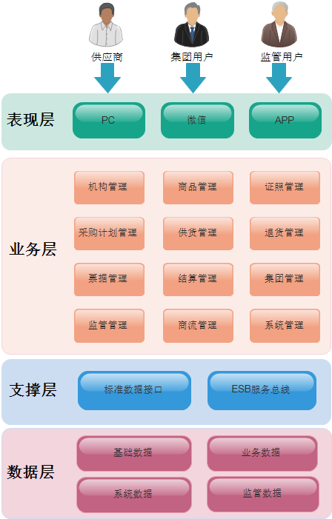

1. 一期项目功能性需求
   1. 登录/登出
      1. 登录/登出流程

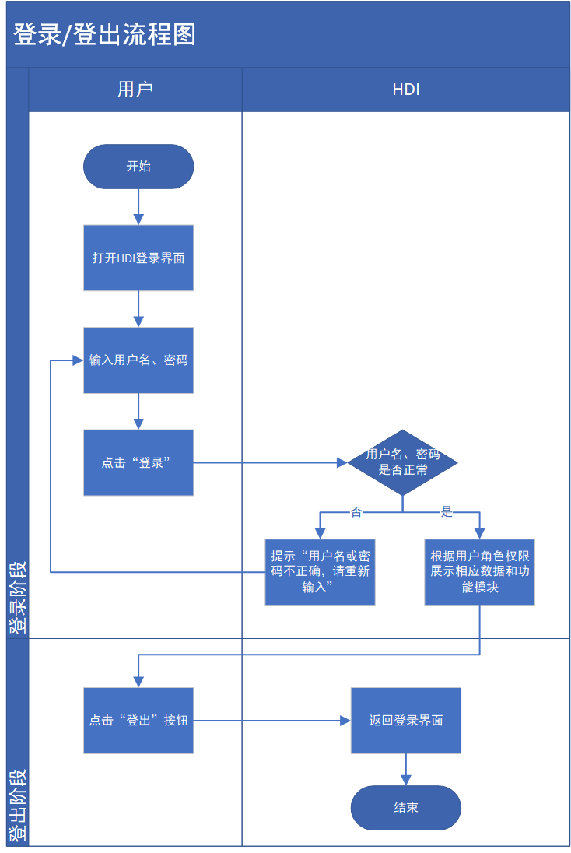

* + 1. 功能描述

|  |  |  |  |
| --- | --- | --- | --- |
| 序号 | 功能名称 | 功能说明 | 优先级 |
|  | 登录 | 〖用户登录〗为所有用户提供用户登录功能，以保证用户在访问系统时认证用户身份和权限。  第一步：打开HDI用户登录界面；  第二步：在〖用户登录〗界面中输入“用户名”和“密码”，点击「登录」按钮，若用户名和密码不正确，提示“用户名或密码不正确，请重新输入”；若用户名和密码正确，则登录成功。 | 高 |
|  | 登出 | 用户登录后，点击导航栏「退出登录」按钮退出系统。 | 高 |

* + 1. 界面设计

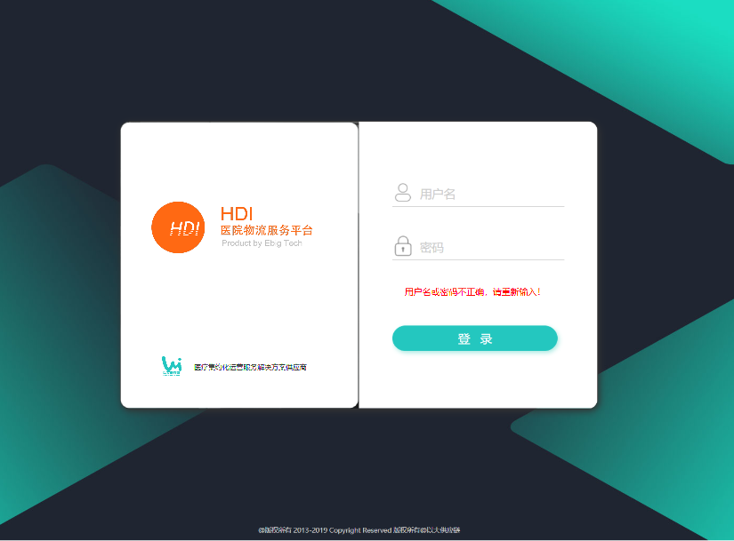

* 1. 首页

首页展示内容主要包括导航栏、功能菜单、待办事项和统计展示。

系统可设置不同的展示风格，功能菜单可设置为竖向排列或者横向排列，系统风格设置在“个人中心”的“风格设置”中实现。

* + 1. 功能描述

|  |  |  |  |
| --- | --- | --- | --- |
| 序号 | 功能名称 | 功能说明 | 优先级 |
|  | 功能菜单 | 功能菜单可设置为竖向排列或者横向排列，默认展示一级菜单，点击一级菜单可展开二级菜单。  功能菜单可配置，一期项目功能菜单列表如下：   |  |  |  | | --- | --- | --- | | **序号** | **一级菜单** | **二级菜单** | | 1 | 机构管理 | 供应商管理 | | 2 | 医院管理 | | 3 | 厂商管理 | | 4 | 代理商 | | 5 | 机构变更审批 | | 6 | 商品管理 | 耗材管理 | | 7 | 药品管理 | | 8 | 试剂管理 | | 9 | 采购管理 | / | | 10 | 供货管理 | / | | 11 | 退货管理 | / | | 12 | 证照管理 | 供应商证照 | | 13 | 商品证照 | | 14 | 厂商证照 | | 15 | 证照分类维护 | | 16 | 证照预警 | | 17 | 统一编码管理 | / | | 18 | 系统管理 | 账户管理 | | 19 | 角色管理 | | 20 | 权限管理 | | 21 | 参数设置 | | 22 | 后台配置 | | 高 |
|  | 导航栏 | 导航栏显示平台名称和logo、用户欢迎语、个人中心图标、退出登录功能按钮 | 高 |
|  | 待办事项/系统公告 | 在首页主界面展示“待办事项/系统公告”列表窗口，待办事项和系统公告分两个tab显示，待办事项/系统公告按时间倒序排列，最新的消息信息排列在最前面。点击“更多”可查看全部的待办事项/系统公告。  待办事项提醒项包括：   * ***医院有新的采购单未处理，请及时处理 * ***医院有新的退货单未处理，请及时处理 * ***医院有新的结算单未处理，请及时处理 * 您的***证照已预警/失效，请及时更换证照 * 您的***证照审批未通过，请及时更换证照   点击指定待办事项对应的“去处理”链接，跳转到具体事项的处理页面。已处理的事项不再显示在首页“待办事项”中。 | 高 |
|  | 统计展示 | 在首页主界面以图形化方式展示供应商关心的统计信息，例如“采购单/金额月份统计对比图”、“本月销售前十商品统计”，统计展示内容可个性化设置。 | 中 |

* + 1. 界面设计

功能菜单竖向排列界面：

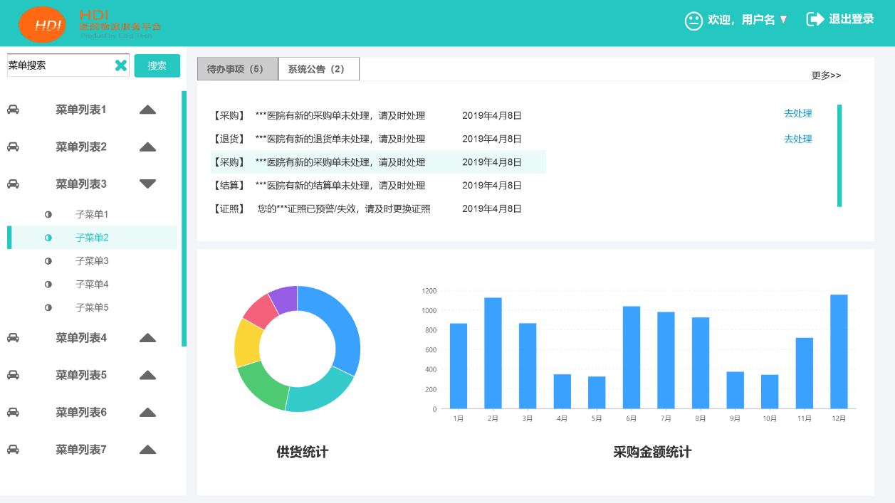

功能菜单横向排列界面设计：

待定。

* 1. 个人中心

个人中心提供修改密码、风格设置和消息管理功能。

* + 1. 功能描述

|  |  |  |  |
| --- | --- | --- | --- |
| 序号 | 功能名称 | 功能说明 | 优先级 |
|  | 修改密码 | 用户可修改个人的登录密码，密码可由6位数值、字母组成，输入参数包括：   * 原密码 * 新密码 * 再次确认新密码   保存数据后用户的登录密码将切换成新密码。 | 中 |
|  | 查看个人信息 | 用户可以查看个人的用户名、所属供应商、角色、合作医院等信息。 | 中 |
|  | 风格设置  （待定） | 用户可设置系统的显示风格，包括功能菜单竖向排列或者横向排列两种风格，用户勾选指定的系统风格后保存设置，系统界面展示将呈现为相应的风格，并且以后登录系统都是呈现这个风格。  （以后可以考虑增加颜色配置，目前暂不实现） | 中 |
|  | 消息管理 | 用户在消息中心可以管理个人接收到的消息通知，包括待办事项通知和系统公告通知。 | 中 |

* + 1. 界面设计

修改密码界面窗口：

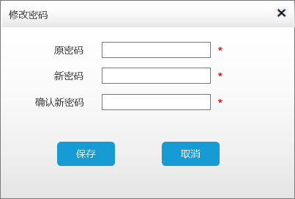

* 1. 机构管理
     1. 业务流程

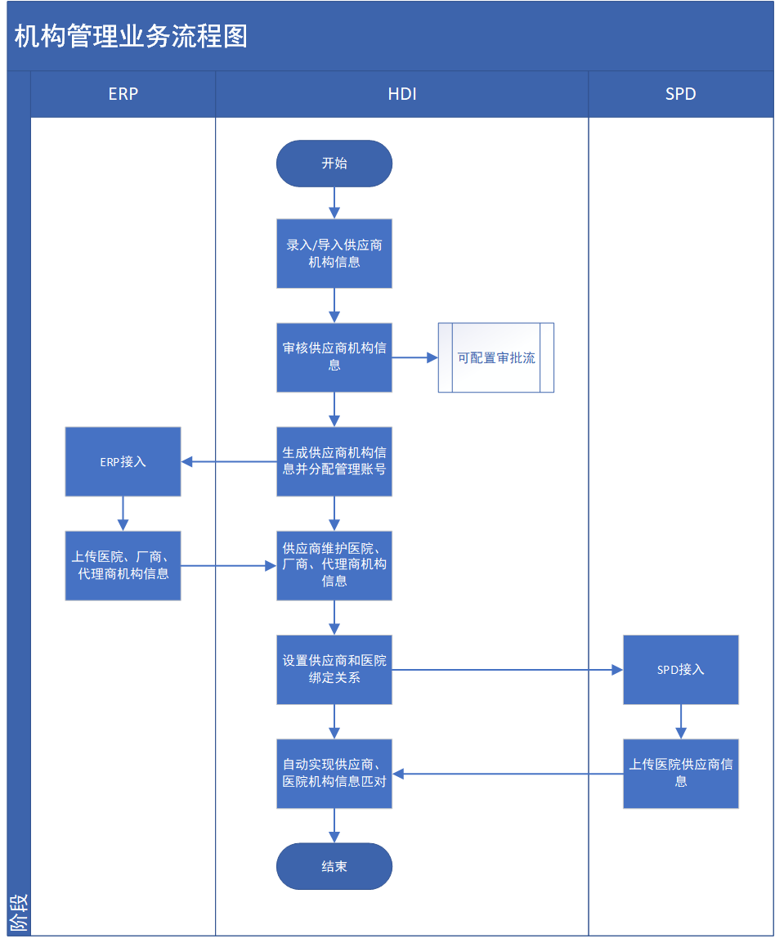

* + 1. 供应商管理
       1. 用例图



* + - 1. 功能描述

|  |  |  |  |
| --- | --- | --- | --- |
| 序号 | 功能名称 | 功能说明 | 优先级 |
|  | 查询 | 查询当前用户所管理的供应商机构信息，默认设置查询条件为：   * 机构名称（要求是营业执照上的公司名称） * 机构所属区域 * 状态   供应商机构信息以列表方式展示，按最新变动时间倒序排列。默认显示列表字段包括：   * 机构编码（系统按“机构所属区域+自编码”规则自动生成） * 机构名称 * 机构所属区域 * 是否集团机构 * 状态 * 证照（判断该供应商证照是否上传，如果已上传，统计显示供应商的证照数量） * 操作（编辑/详情） | 高 |
|  | 新增 | 新增供应商机构信息，本功能只开放给平台管理员建档使用。（集团管理员可在集团管理模块增加集团子机构）  必填字段包括：   * 机构名称 * 机构信用代码：机构的统一社会信息代码 * 状态（启用、停用） * 机构所属区域（省、市、区/县）   非必填字段包括：   * 机构性质 * 法人 * 联系电话 * 邮箱 * 传真 * 企业地址   保存新增供应商信息后，系统自动生成机构变更（新增）记录，平台对新增的供应商机构信息进行审批，审批通过后系统生成供应商机构信息记录并显示在供应商信息列表中。同时系统自动生成一个该供应商对应的管理账号，供应商管理员可通过管理账号登录系统进行权限范围内的管理操作。 | 高 |
|  | 编辑 | 平台管理员可以编辑供应商机构信息，可编辑字段和新增一致。  供应商机构信息编辑后，系统自动生成机构变更记录，有审批权限的用户对变更的信息进行审批，审批通过后新编辑的变更信息将覆盖原信息，并自动记录审批历史记录。 | 高 |
|  | 查看详情 | 打开供应商详情信息页查看供应商详细信息以及本机构信息的审批历史记录 | 高 |
|  | 绑定医院 | 设置供应商和医院的绑定关系，“绑定医院”界面自动显示该供应商维护的医院列表，一个供应商可以绑定一个或者多个医院。 | 高 |
|  | 集团授权 | 平台管理员可以对机构进行集团授权，授权时可限制集团机构可添加的下级机构数量。  已授权的集团机构管理员登录系统，可以查看“集团管理”模块并进行权限范围内的操作。  • 完成集团授权的机构都标志为“是”集团用户；  • 最顶层的集团“上层父级”选“root”，要设置集团机构数量；  • 如果上层父级不是选“root”，则不需要显示“集团机构数量”选项；  • 保存集团授权时，要判断子机构数量是否已超过集团机构数量，如果已超过则不能再进行集团授权，同时提示“集团机构已超过限定数量” | 高 |
|  | 导入 | 提供EXCEL标准模板实现批量导入供应商信息，本功能只对平台管理员开放。 | 高 |
|  | 导出 | 可把当前查询结果的供应商信息记录批量导出到EXCEL文件 | 高 |

* + - 1. 界面设计
* **供应商管理界面**

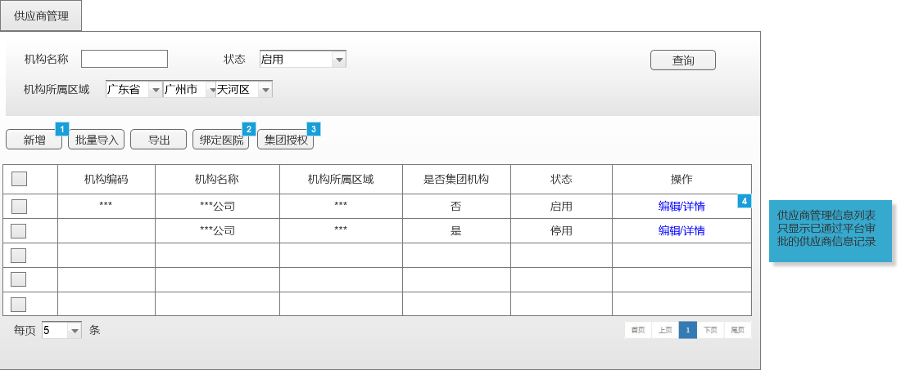

* **新增供应商界面**

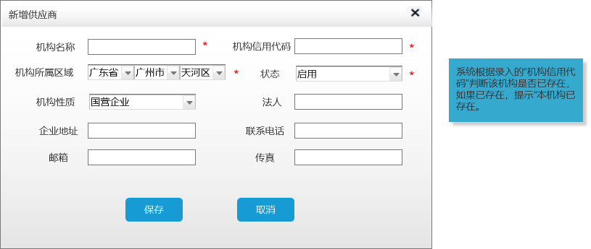

* **供应商详情页**

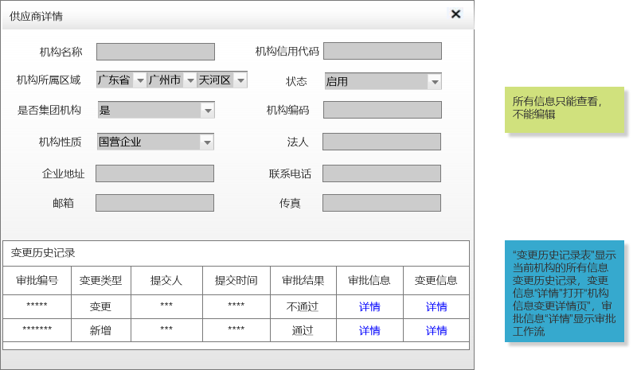

* **绑定医院界面**

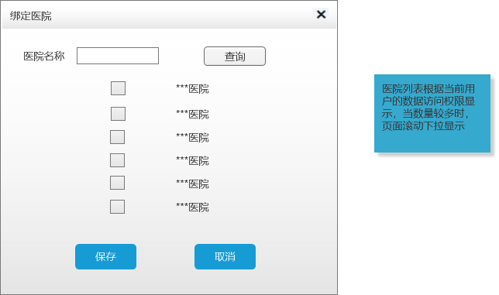

* **集团授权界面**

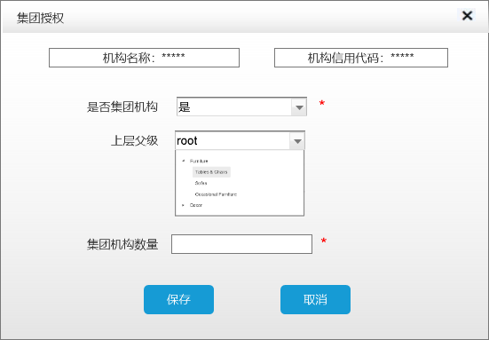

* + 1. 医院管理
       1. 用例图



* + - 1. 功能描述

|  |  |  |  |
| --- | --- | --- | --- |
| 序号 | 功能名称 | 功能说明 | 优先级 |
|  | 查询 | 用户可查询其维护的医院信息，默认设置查询条件为：   * 机构名称 * 医疗机构级别 * 机构所属区域   医院信息以列表方式展示，按最新变动时间倒序排列。默认显示列表字段包括：   * 机构编码（系统按“机构所属区域+自编码”规则自动生成） * 医疗机构级别 * 机构名称 * 机构所属区域 * 状态 * 操作 | 高 |
|  | 新增 | 新增医院信息，必填字段包括：   * 机构名称 * 机构信用代码（机构统一社会信用代码） * 状态（启用、停用，默认启用） * 机构所属区域（省、市、区/县） * 医疗机构级别   系统根据录入的“机构信用代码”判断该机构是否已存在，如果已存在，提示“本机构已存在”。  保存新增信息后系统生成医院机构信息记录并显示在医院信息列表中。 | 高 |
|  | 编辑 | 编辑医院机构基础信息，可编辑字段和新增一致。 | 高 |
|  | 查看详情 | 打开医院详情信息页查看医院详细信息 | 高 |
|  | 批量导入 | 提供EXCEL标准模板实现批量导入医院信息功能 | 高 |
|  | 导出 | 可把当前查询结果的医院信息记录批量导出到EXCEL文件 | 高 |
|  | 集团授权 | 平台管理员可以对机构进行集团授权，授权时可限制集团机构可添加的下级机构数量。  已授权的集团机构管理员登录系统，可以查看“集团管理”模块并进行权限范围内的操作。 | 高 |

* + - 1. 界面设计
* **医院管理界面**

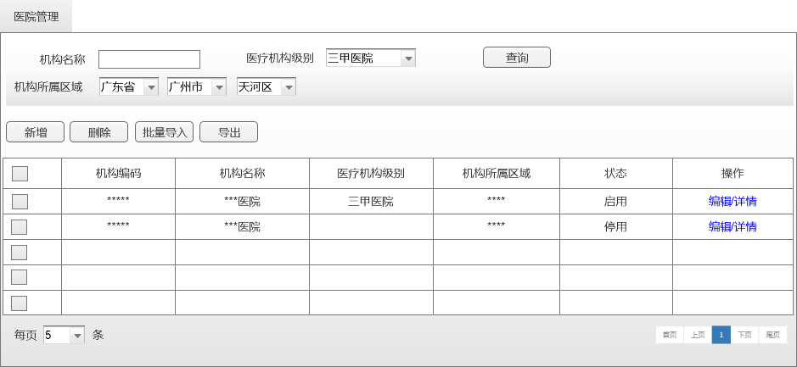

* **新增医院界面**

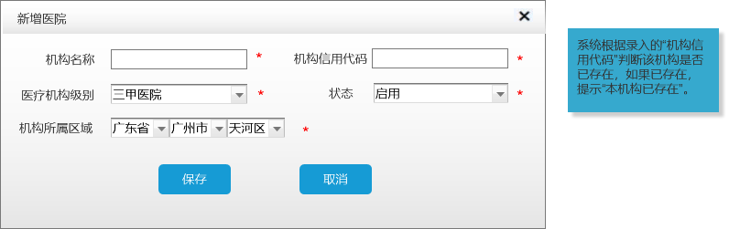

* + 1. 厂商管理
       1. 用例图



* + - 1. 功能描述

|  |  |  |  |
| --- | --- | --- | --- |
| 序号 | 功能名称 | 功能说明 | 优先级 |
|  | 查询 | 查询厂商信息，默认设置查询条件为：   * 厂商名称 * 厂商所属区域 * 状态 * 审批状态   厂商信息以列表方式展示，按最新变动时间倒序排列。默认显示列表字段包括：   * 厂商编码（系统按“厂家国家码+区域码（四位数）+自编码（三位数）”规则自动生成） * 厂商名称（要求是营业执照上的公司名称） * 厂商信用代码（机构统一社会信用代码） * 厂商所属区域（国家、省、市，如果是国外，后面省市可为空值） * 状态 * 审批状态 * 操作 | 高 |
|  | 新增 | 新增厂商信息，必填字段包括：   * 厂商名称 * 厂商信用代码：机构统一社会信用代码 * 厂商所属区域（国家、省、市） * 状态（启用、停用）   系统根据录入的“厂商信用代码”判断该厂商机构是否已存在，如果已存在，提示“本厂商信息已存在”。  保存新增信息后，系统生成厂商信息记录并展示在厂商信息列表中。 | 高 |
|  | 编辑 | 编辑厂商信息，可编辑字段和新增一致，已审批通过的厂商信息不能再编辑。 | 高 |
|  | 查看详情 | 打开厂商详情信息页查看厂商详细信息和本机构信息的审批历史记录 | 高 |
|  | 批量导入 | 提供EXCEL标准模板实现批量导入厂商信息功能，批量导入时，系统要判断厂商机构是否已存在，已存在的信息跳过导入 | 高 |
|  | 导出 | 可把当前查询结果的厂商信息记录批量导出到EXCEL文件 | 中 |
|  | 审批 | 提供厂商机构信息新增或变动审批功能，每次审批都要生成历史审批记录信息 | 中 |

* + - 1. 界面设计
* **厂商管理界面**

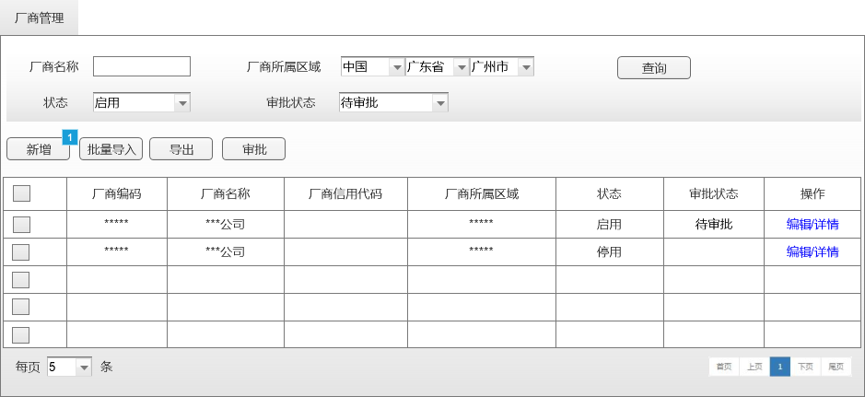

* **新增厂商界面**

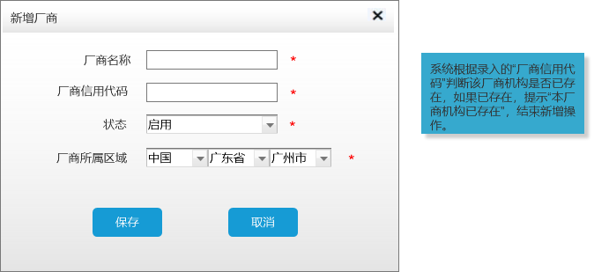

* + 1. 代理商管理

代理商管理模块主要开放给供应商去维护。

* + - 1. 用例图



* + - 1. 功能描述

|  |  |  |  |
| --- | --- | --- | --- |
| 序号 | 功能名称 | 功能说明 | 优先级 |
|  | 查询 | 用户可查询其维护的代理商信息，默认设置查询条件为：   * 机构名称 * 状态   代理商信息以列表方式展示，按最新变动时间倒序排列。默认显示列表字段包括：   * 机构编码（系统自动生成） * 机构名称（要求是营业执照上的公司名称） * 机构信息代码 * 状态 * 证照状态（判断该代理商证照是否上传，如果已上传，统计显示代理商的证照数量，点击文字链接直接跳转到“代理商证照管理”页面） * 操作 | 高 |
|  | 新增 | 新增代理商信息，必填字段包括：   * 机构名称 * 机构信用代码 * 状态（启用、停用）   非必填字段包括：   * 机构地址 * 法人 * 联系电话 * 邮箱 * 传真   保存新增信息后，系统生成代理商信息记录并展示在代理商信息列表中。 | 高 |
|  | 编辑 | 编辑代理商信息，可编辑字段和新增一致 | 高 |
|  | 查看详情 | 打开代理商详情信息页查看代理商详细信息 | 高 |
|  | 批量导入 | 提供EXCEL标准模板实现批量导入代理商信息功能，批量导入时，系统依据机构信用代码判断代理商机构是否已存在该供应商维护的代理商机构表，不要重复导入。 | 高 |
|  | 导出 | 可把当前查询结果的代理商信息记录批量导出到EXCEL文件 | 高 |
|  | 删除 | 删除代理商机构信息，如果该代理商信息已被调用，则不能再删除。 | 高 |

* + - 1. 界面设计
* **代理商管理界面**

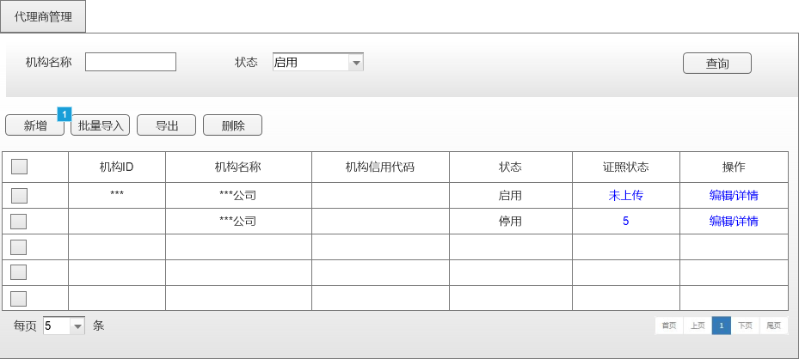

* **新增代理商界面**

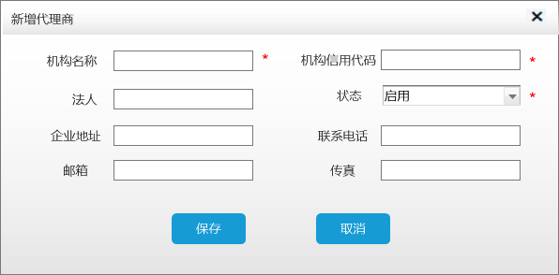

* + 1. 机构变更审批
       1. 机构变更审批流程

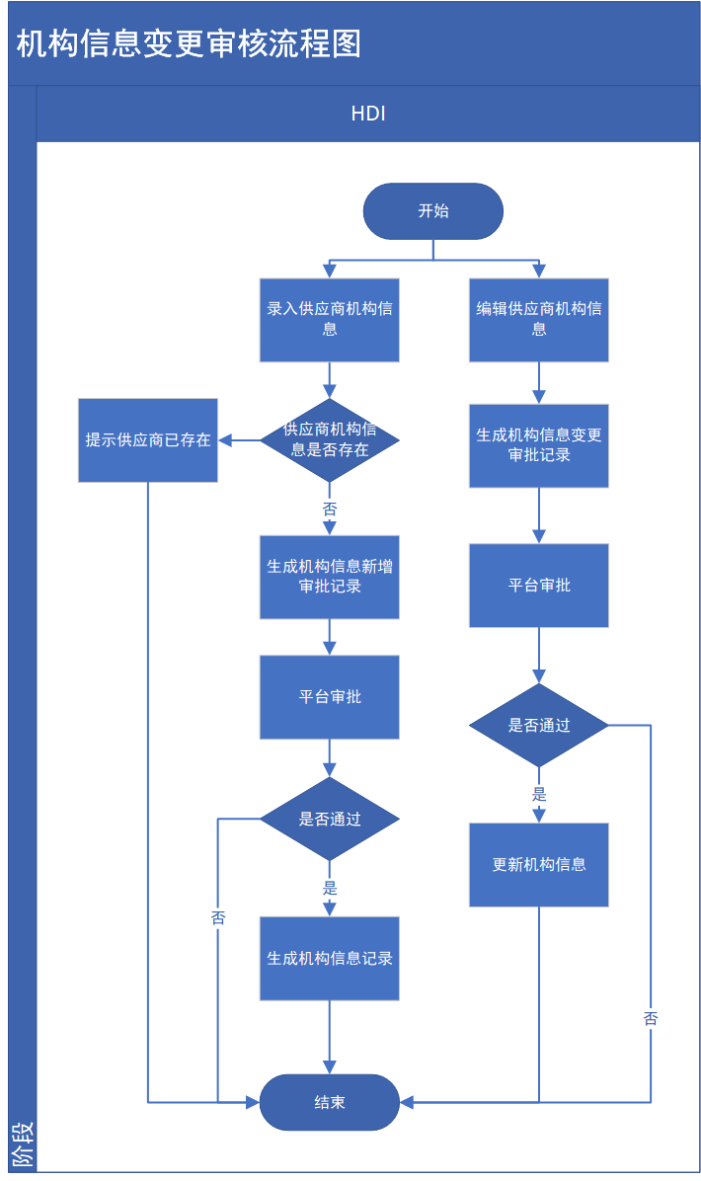

* + - 1. 用例图



* + - 1. 功能描述

|  |  |  |  |
| --- | --- | --- | --- |
| 序号 | 功能名称 | 功能说明 | 优先级 |
|  | 查询 | 有机构变更审批权限的用户可查询机构变更记录，默认设置查询条件为：   * 机构名称 * 变更类型（新增、变更） * 提交时间（变更记录生成时间） * 提交人 * 审批状态   机构变更信息记录以列表方式展示，按提交时间倒序排列。默认显示列表字段包括：   * 审批编号（系统自动生成） * 机构名称 * 变更类型 * 提交人 * 提交时间 * 审批状态 * 变更信息（点击“详情”打开“机构信息变更详情”页） * 审批流（点击“详情”查看审批流信息） | 高 |
|  | 审批 | 有机构变更审批权限的用户可以对机构信息变更进行审批。“机构信息变更审批”窗口中显示信息项包括：   * 机构编码 * 机构名称 * 审批编号（系统自动生成） * 变更类型 * 提交人 * 提交时间 * 变更信息（显示机构信息变更详情）   审批结果分为“通过”和“不通过”，点选审批结果并填写审批意见，提交即完成机构信息变更审核。 | 高 |
|  | 机构信息变更详情 | 变更详情信息显示原表和变更表的字段信息对比，如果存在不同信息要标红显示。  如果是新增机构，原字段值默认为空，变更表值全部标红。 | 高 |
|  | 审批流详情 | 查看指定机构变更审批记录的审批流信息 | 高 |

* + - 1. 界面设计
* **机构变更审批管理界面**

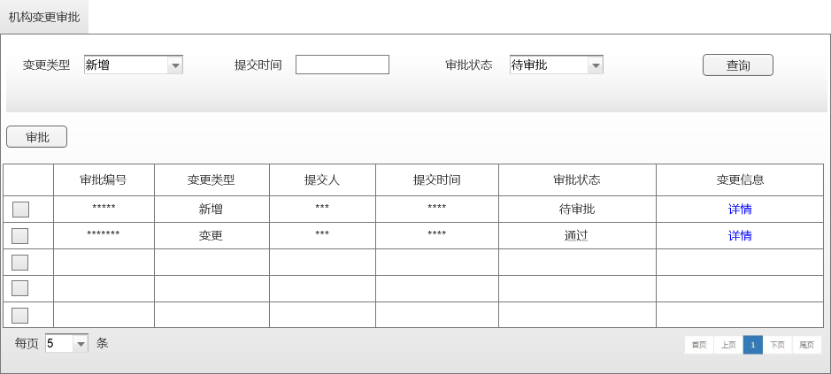

* **机构信息变更审批界面**

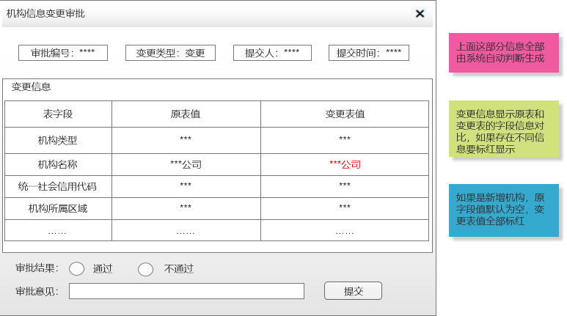

* **机构信息变更详情界面**

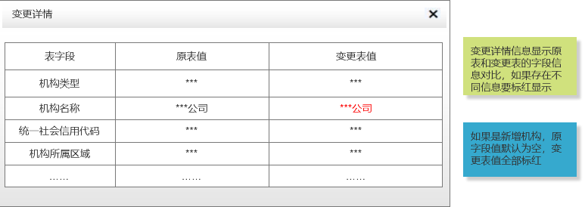

* 1. 统一编码管理

统一编码模块只开放给平台管理员使用。

* + 1. 商品分类管理
       1. 用例图



* + - 1. 功能描述

|  |  |  |  |
| --- | --- | --- | --- |
| 序号 | 功能名称 | 功能说明 | 优先级 |
|  | 子页面 | 商品分类管理分成“耗材分类”、“试剂分类”、“药品分类”三个独立子页面显示，每个子页面只显示当前商品模块的平台商品信息记录及相应操作功能。子页面的展示要可配置，比如只展示一个子页面或多个子页面。 | 高 |
|  | 查询 | 查询当前子页面的商品分类信息记录，默认设置查询条件为：   * 类别名称   商品分类信息以树状列表方式展示分类之间的层级关系，默认显示列表字段包括：   * 类别ID * 类别名称 * 类别码 * 所属上层类别 * 操作（编辑） | 高 |
|  | 新增 | 新增商品分类，输入字段包括：   * 类别名称 * 类别码 * 所属上层类别   如果是在列表中选中指定类别再新增分类，则该类别自动记录为本新增类别的“所属上层类别”。保存新增商品分类信息后，系统自动在商品分类树状列表中增加该分类节点。 | 高 |
|  | 编辑 | 编辑商品分类信息，可编辑字段和新增一致。 | 高 |
|  | 删除 | 删除商品分类。已被引用的商品分类不能被删除。不能同时删除多个分类。 | 高 |
|  | 批量导入 | 提供模板批量导入商品分类信息。 | 高 |
|  | 导出 | 可把当前商品分类信息记录批量导出到EXCEL文件 | 高 |

* + - 1. 界面设计
* **商品分类管理界面**

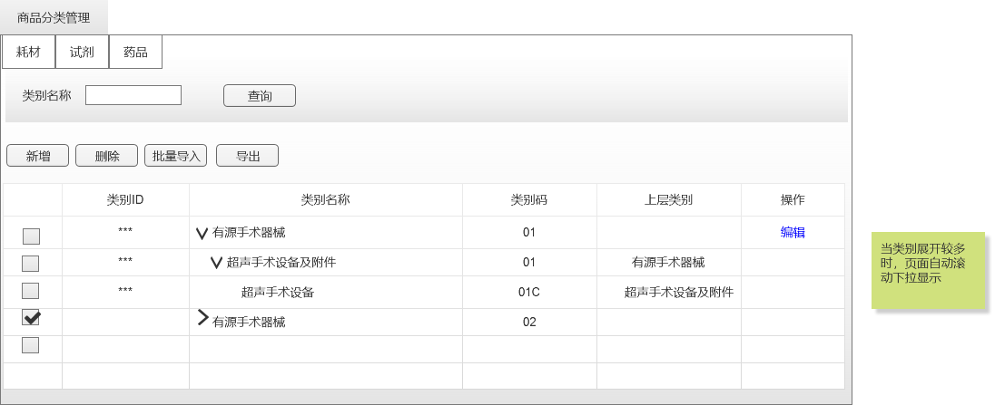

* **新增商品分类界面**

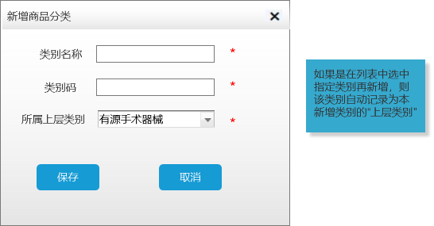

* + 1. 供应商匹对管理
       1. 流程图

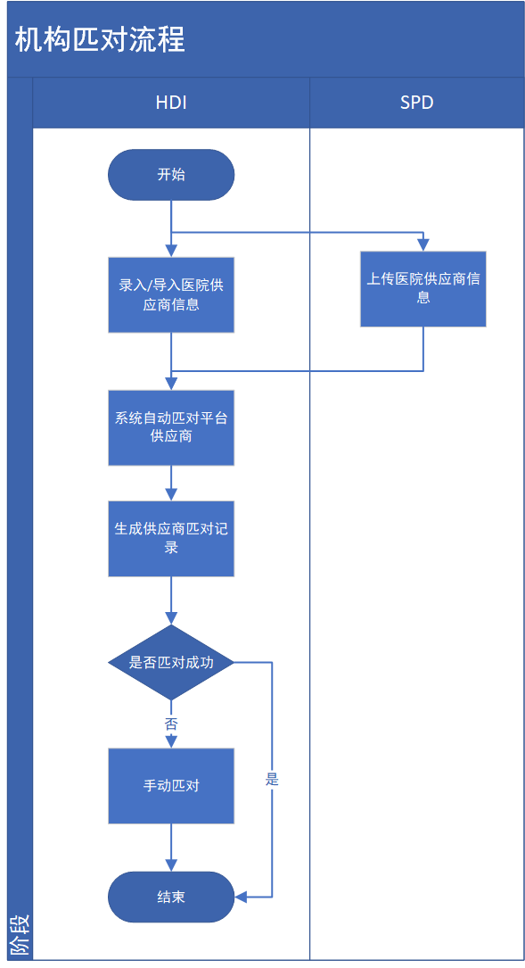

* + - 1. 用例图



* + - 1. 功能描述

|  |  |  |  |
| --- | --- | --- | --- |
| 序号 | 功能名称 | 功能说明 | 优先级 |
|  | 查询 | 查询供应商匹对记录，默认设置查询条件为：   * 医院名称 * 医院供应商名称 * 匹对状态   供应商匹对记录以列表方式展示，默认把“未匹对”的记录排在最前面。默认显示列表字段包括：   * 医院名称 * 医院供应商编码 * 医院供应商名称 * 医院供应商信用代码 * 平台供应商信用代码 * 平台供应商名称 * 匹对状态（已匹对、未匹对） * 操作（匹对） | 高 |
|  | 新增 | 新增医院供应商信息，输入字段包括：   * 医院名称 * 医院供应商编码 * 医院供应商名称 * 医院供应商信用代码   新增供应商信息后，系统根据“机构信用代码”把医院供应商和平台供应商进行匹对并生成匹对记录，匹对成功的匹对状态显示为“已匹对”，匹对不成功的匹对状态为“未匹对”。 | 高 |
|  | 删除 | 删除供应商匹对记录，此删除功能为软删除。 | 中 |
|  | 批量导入 | 提供模板批量导入医院供应商信息，模板字段包括：   * 医院名称 * 医院供应商编码 * 医院供应商名称 * 医院供应商信用代码   导入供应商信息后，系统根据“机构信用代码”把医院供应商和平台供应商进行匹对并生成匹对记录，匹对成功的匹对状态显示为“已匹对”，匹对不成功的匹对状态为“未匹对”。 | 高 |
|  | 导出 | 可把当前查询结果的医院供应商匹对信息记录批量导出到EXCEL文件 | 高 |
|  | 匹对供应商 | 系统未能自动匹对成功的供应商记录可以手动进行匹对操作。  “匹对供应商”窗口界面显示匹对信息和查询条件；  • 系统根据“供应商名称”字段关键字进行匹对，默认最多显示5条平台供应商记录；  • 如果系统匹对不出来记录，可根据指定查询条件查询出平台供应商记录；  手动选择所要匹对的供应商记录，点击“匹对”按钮完成匹对。 | 高 |

* + 1. 医院商品匹对管理
       1. 流程图

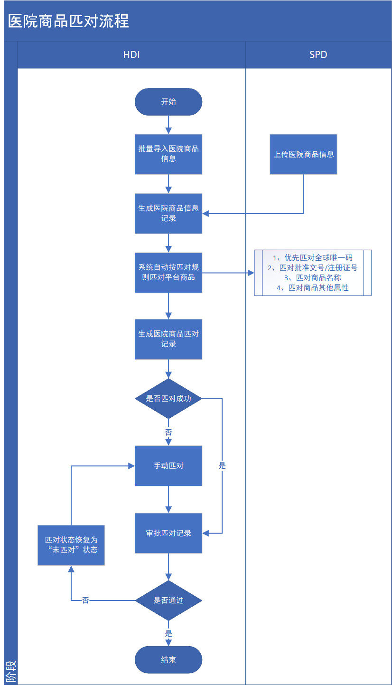

* + - 1. 用例图



* + - 1. 功能描述

|  |  |  |  |
| --- | --- | --- | --- |
| 序号 | 功能名称 | 功能说明 | 优先级 |
|  | 子页面 | 医院商品匹对管理分成“耗材匹对管理”、“试剂匹对管理”、“药品匹对管理”三个独立子页面显示，每个子页面只显示当前商品模块的平台商品信息记录及相应操作功能。子页面的展示要可配置，比如只展示一个子页面或多个子页面。 | 高 |
|  | 查询 | 查询当前子页面的商品匹对信息记录，默认设置查询条件为：   * 医院名称 * 医院商品名称 * 匹对状态 * 审批状态 * 生产厂商   医院商品匹对信息以列表方式展示，按最新变动时间倒序排列。默认显示列表字段包括：   * 医院名称 * 医院商品名称 * 医院商品规格 * 批准文号/注册证号（国产药品为批准文号、进口药品和耗材为注册证号） * 生产厂商 * 平台商品名称（未匹对成功的记录“平台商品名称”为空值） * 匹对状态（已匹对、未匹对） * 审批状态 * 操作（匹对：未匹对的记录显示“匹对”功能链接；审批：已匹对未审批的记录显示“审批”功能链接；详情：已匹对审批通过的记录显示“详情”功能链接） | 高 |
|  | 导出 | 可把当前查询结果的医院商品匹对信息记录批量导出到EXCEL文件 | 高 |
|  | 匹对 | 系统以全球唯一码和批准文号/注册证号为匹对标准，匹对规则为：  1、优先匹对全球唯一码；  2、匹对批准文号/注册证号；  3、匹对商品名称；  4、匹对商品其他字段信息；  系统未能自动匹对成功的商品记录可以手动进行匹对操作。  匹对商品窗口界面显示商品匹对信息，默认最多显示5条平台商品记录，没有匹对成功的字段信息标红显示。  手动选择平台商品记录后，点击“匹对”功能按钮，即可完成医院商品和平台商品的匹对绑定。  系统自动把审批状态更新显示在列表中，并记录当前操作详情生成“商品匹对历史记录”显示在“医院商品匹对详情”页中。 | 高 |
|  | 审批 | 具有审批权限的用户可以对商品匹对记录进行审批，提供单条记录审批和批量审批功能。  支持审批工作流。  “医院商品匹对审批”窗口界面显示匹对详情和审批意见填写框。  系统自动把审批状态更新显示在列表中。并记录当前操作详情生成“商品匹对历史记录”显示在“医院商品匹对详情”页中。  审批通过的匹对记录才能被启用。 | 高 |
|  | 查看详情 | 查看已审批通过的商品匹对记录详情，详情页面包括商品匹对详情信息和商品匹对历史记录。 | 高 |

* + - 1. 界面设计
* **医院商品匹对管理界面**

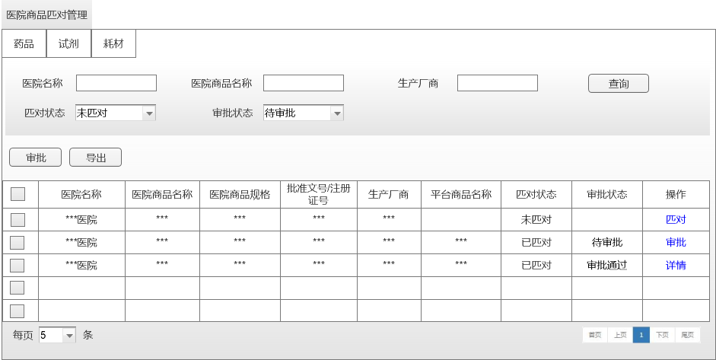

* **匹对医院商品界面**

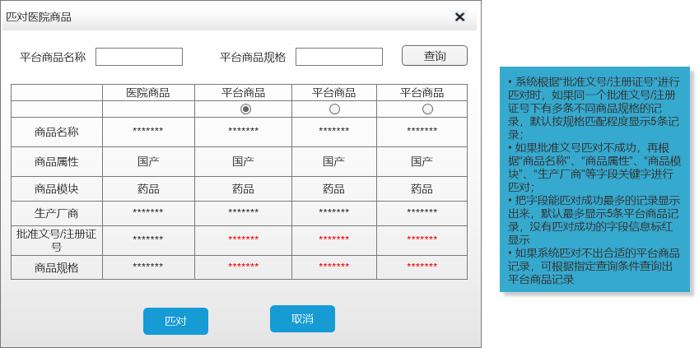

* **医院商品匹对详情界面**

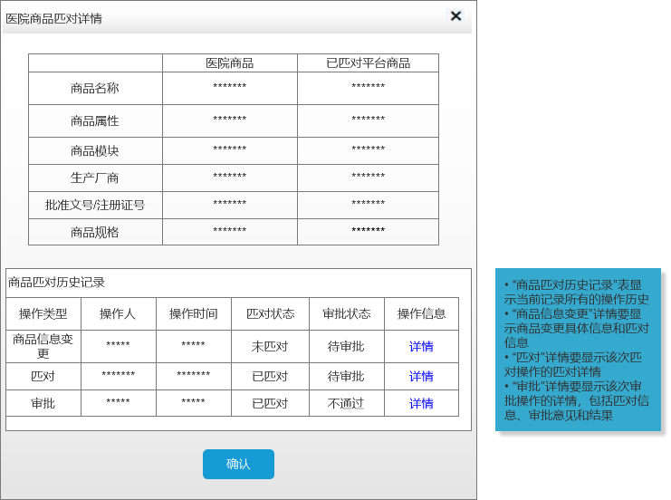

* **医院商品匹对审批界面**

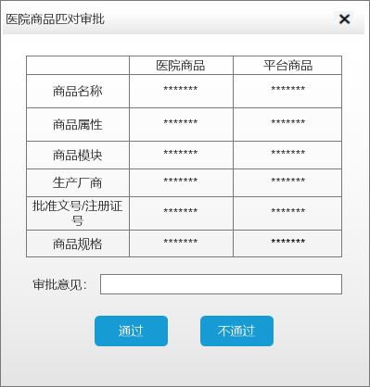

* + 1. 供应商商品匹对管理
       1. 流程图

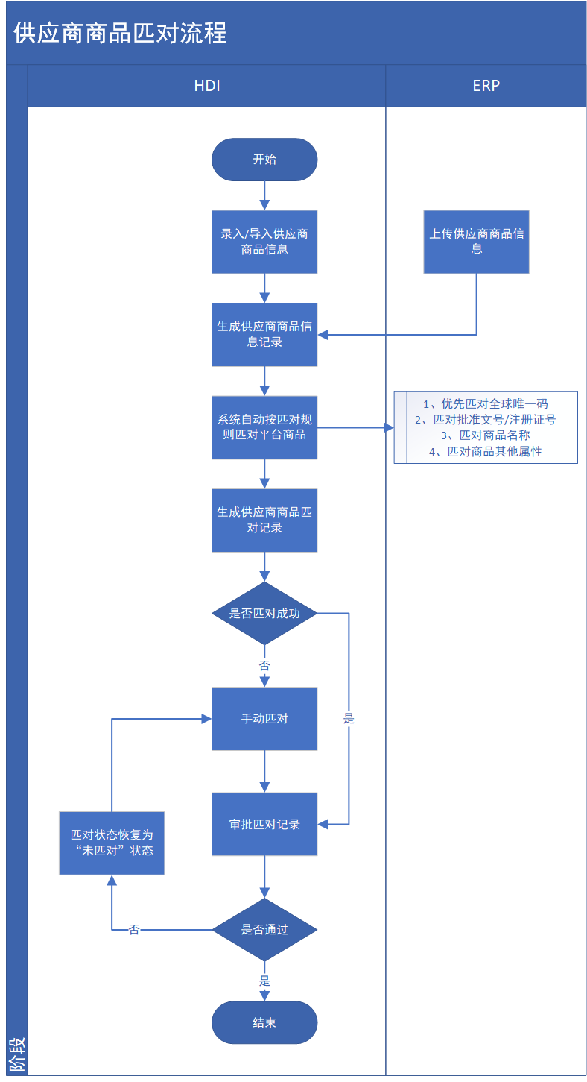

* + - 1. 用例图



* + - 1. 功能描述

|  |  |  |  |
| --- | --- | --- | --- |
| 序号 | 功能名称 | 功能说明 | 优先级 |
|  | 子页面 | 供应商商品匹对管理分成“耗材匹对管理”、“试剂匹对管理”、“药品匹对管理”三个独立子页面显示，每个子页面只显示当前商品模块的平台商品信息记录及相应操作功能。子页面的展示要可配置，比如只展示一个子页面或多个子页面。 | 高 |
|  | 查询 | 查询当前子页面的供应商商品匹对信息记录，默认设置查询条件为：   * 供应商名称 * 供应商商品名称 * 匹对状态 * 审批状态 * 生产厂商   供应商商品匹对信息以列表方式展示，按最新变动时间倒序排列。默认显示列表字段包括：   * 供应商名称 * 供应商商品名称 * 供应商商品规格 * 生产厂商 * 批准文号/注册证号（国产药品为批准文号、进口药品和耗材为注册证号） * 平台商品名称（未匹对成功的记录“平台商品名称”为空值） * 匹对状态（已匹对、未匹对） * 审批状态 * 操作（匹对：未匹对的记录显示“匹对”功能链接；审批：已匹对未审批的记录显示“审批”功能链接；详情：已匹对审批通过的记录显示“详情”功能链接） | 高 |
|  | 导出 | 可把当前查询结果的供应商商品匹对信息记录批量导出到EXCEL文件 | 高 |
|  | 匹对 | 系统以全球唯一码和批准文号/注册证号为匹对标准，匹对规则为：  1、优先匹对全球唯一码；  2、匹对批准文号/注册证号；  3、匹对商品名称；  4、匹对商品其他字段信息；  系统未能自动匹对成功的商品记录可以手动进行匹对操作。  匹对商品窗口界面显示商品匹对信息，默认最多显示5条平台商品记录，没有匹对成功的字段信息标红显示。  手动选择平台商品记录后，点击“匹对”功能按钮，即可完成供应商商品和平台商品的匹对绑定。  系统自动把审批状态更新显示在列表中，并记录当前操作详情生成“商品匹对历史记录”显示在“供应商商品匹对详情”页中。 | 高 |
|  | 审批 | 具有审批权限的用户可以对商品匹对记录进行审批，提供单条记录审批和批量审批功能。  “供应商商品匹对审批”窗口界面显示匹对详情和审批意见填写框，点击“通过”按钮审批通过当前记录，点击“不通过”按钮审批不通过当前记录。  系统自动把审批状态更新显示在列表中。并记录当前操作详情生成“商品匹对历史记录”显示在“供应商商品匹对详情”页中。 | 高 |
|  | 查看详情 | 查看已审批通过的商品匹对记录详情，详情页面包括商品匹对详情信息和商品匹对历史记录。 | 高 |

* + - 1. 界面设计
* **供应商商品匹对管理界面**

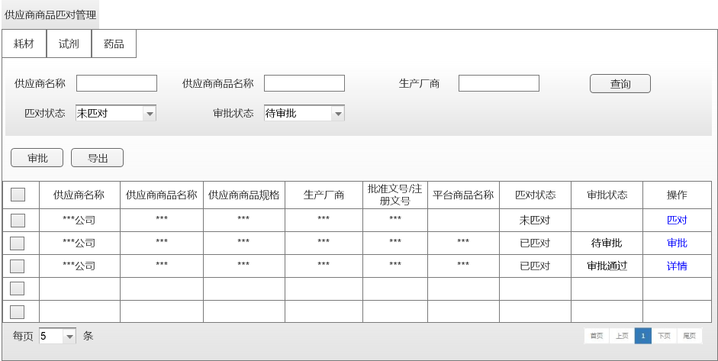

* **匹对供应商商品界面**

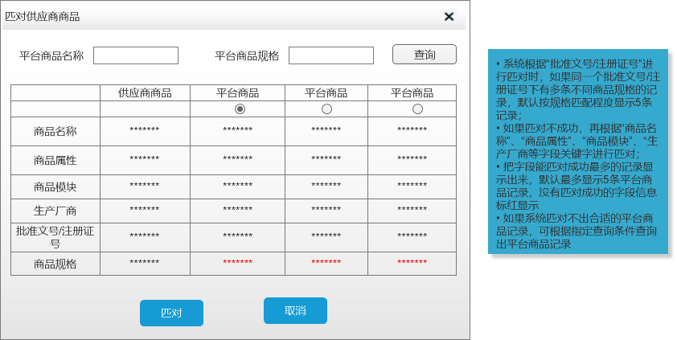

* **供应商商品匹对详情界面**

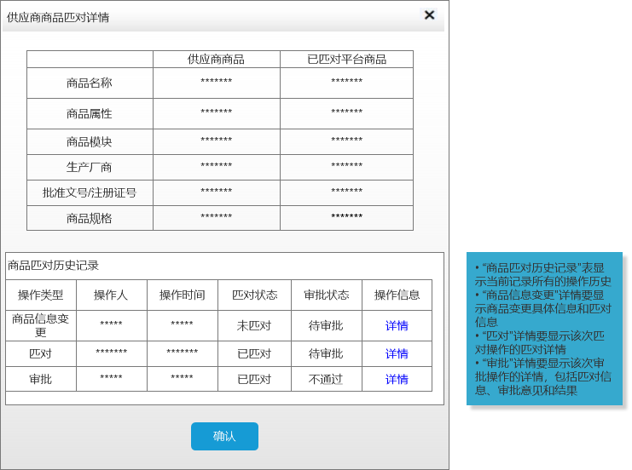

* **供应商商品匹对审批界面**

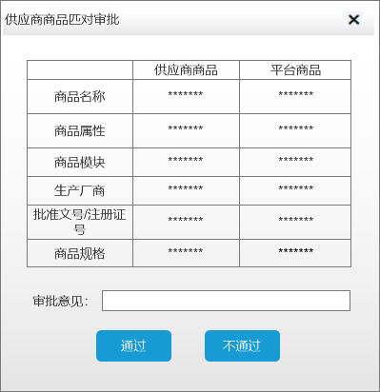

* 1. 商品管理
     1. 平台商品管理

平台商品管理模块只开放给平台管理员查看和维护。

* + - 1. 流程图

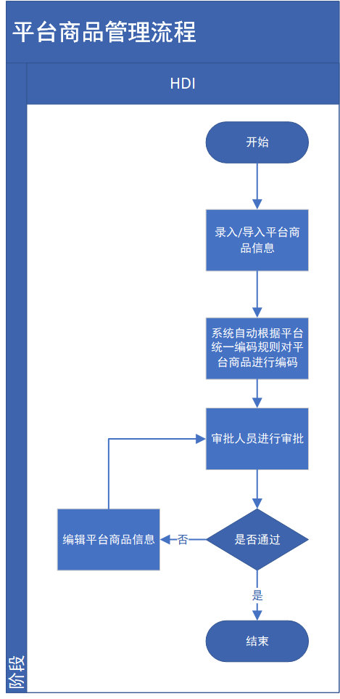

* + - 1. 用例图



* + - 1. 功能描述

|  |  |  |  |
| --- | --- | --- | --- |
| 序号 | 功能名称 | 功能说明 | 优先级 |
|  | 子页面 | 平台商品管理分成“耗材管理”、“试剂管理”、“药品管理”三个独立子页面显示，每个子页面只显示当前商品模块的平台商品信息记录及相应操作功能。子页面的展示要可配置，比如只展示一个子页面或多个子页面。 | 高 |
|  | 查询 | 查询当前子页面的平台商品编码信息记录，默认设置查询条件为：   * 商品名称 * 商品属性 * 商品分类 * 生产厂家 * 状态 * 审批状态   平台商品编码信息以列表方式展示，按最新变动时间倒序排列。默认显示列表字段包括：   * 商品统一编码（系统自动按照统一编码规则生成） * 商品名称 * 商品属性 * 商品分类（以大码的商品分类） * 商品规格（默认只显示一条规格记录，当商品存在多个规格时，鼠标移动到“商品规格”列，浮窗显示该商品的所有商品规格，数量较多时滚动显示） * 生产厂商 * 批准文号/注册证号：国产药品是批准文号，进口药品是注册证号 * 状态（启用、停用） * 审批状态（待审批、通过、不通过） * 操作（编辑/详情） | 高 |
|  | 新增 | 新增平台商品信息，必填字段包括：   * 商品名称 * 商品属性（国产、进口） * 商品分类（以大码的商品分类） * 商品规格（商品规格允许录入多条规格；当录入的规格数据超过5条时，滚动下拉显示） * 生产厂商（系统自动根据录入的关键字匹配出厂商全名；如果生产厂商还未在“厂商管理”里面建档，则提示“本生产厂商未建档，请先建档”；） * 批准文号/注册证号：国产药品是批准文号，进口药品是注册证号，注册证号允许录入多条记录 * 状态（启用、停用） * 商品单位   必填字段如果为空，保存时要有相应提示。  非必填字段包括：   * 商品通用名称 * 全球唯一码（要求平台管理员尽量维护这个字段信息） * 储存方式（常温、冷藏、冰冻） * 商品图片（可上传商品图片）   保存平台商品信息后，系统自动按照统一编码规则生成商品统一编码，并生成平台商品记录显示在平台商品信息列表中。 | 高 |
|  | 编辑 | 未审批通过的平台商品可进行编辑，已审批通过的商品不能再编辑。  编辑界面字段信息和新增一致。  编辑时新增的商品规格可删除，已记录的商品规格只能停用；  编辑时新增的注册证号可删除，已记录的注册证号只能停用； | 高 |
|  | 批量导入 | 提供模板批量导入平台商品信息，模板必填字段包括：   * 商品名称 * 商品属性 * 商品分类 * 商品规格 * 生产厂商 * 批准文号/注册证号   非必填字段包括：   * 商品通用名称 * 储存方式（常温、冷藏、冰冻） * 商品单位   批量导入时，如果必填字段为空值，或者生产厂商未在系统建档，则导入失败，并提示导入失败原因。  导入平台商品信息后，系统自动按照统一编码规则生成商品统一编码，并生成平台商品记录显示在平台商品信息列表中。 | 高 |
|  | 导出 | 可把当前查询结果的平台商品信息记录批量导出到EXCEL文件 | 高 |
|  | 删除 | 未审批或审批不通过的记录可以删除或者批量删除。 | 高 |
|  | 审批 | 具有平台商品审批权限的用户可以审批平台商品信息，每次审批都要生成历史审批记录信息 | 高 |
|  | 启用 | 点击“启用”功能按钮启用当前平台商品信息记录，被启用的商品信息记录才能被业务流程引用（比如商品匹对、数据统计分析等） | 高 |
|  | 停用 | 点击“停用”功能按钮停用当前平台商品信息记录，被停用的平台商品记录不能再被业务流程引用（比如商品匹对、数据统计分析等），停用之前被引用的记录不变 | 高 |
|  | 查看详情 | 查看平台商品的所有字段信息，包括系统生成的商品统一编码信息和历史审批记录。 | 高 |
|  | 更多规格 | 如果同一个批准文号或注册证号的商品存在多个不同规格，可以维护该商品的规格记录。“更多规格”弹窗界面包括查询、新增、删除、启/停用功能按钮；  点击新增按钮在表格中新增一行可填写的信息行，状态默认为“启用”；  新增的商品规格记录可删除，已保存的商品规格只能停用； | 高 |

* + - 1. 界面设计
* **平台商品管理界面**

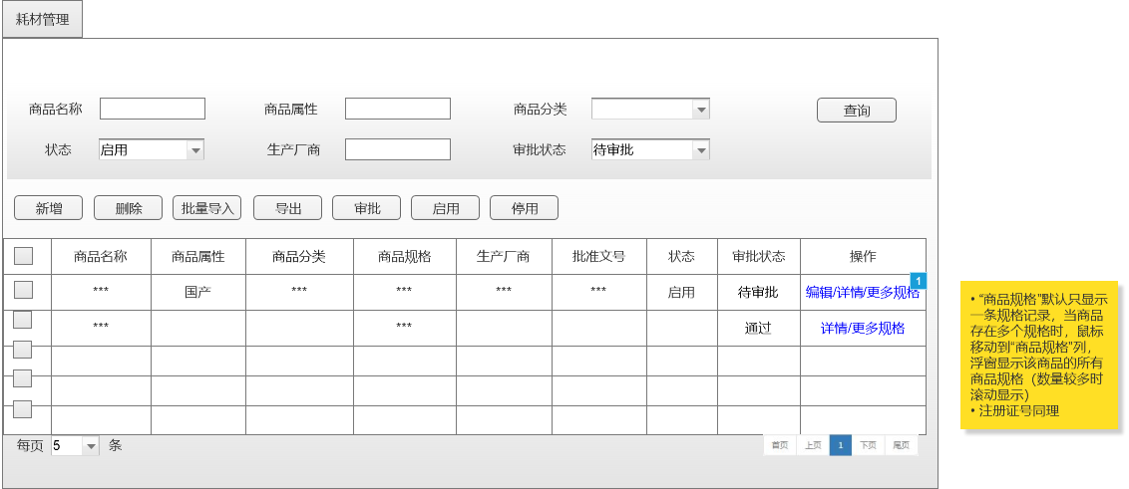

* **新增平台商品界面**

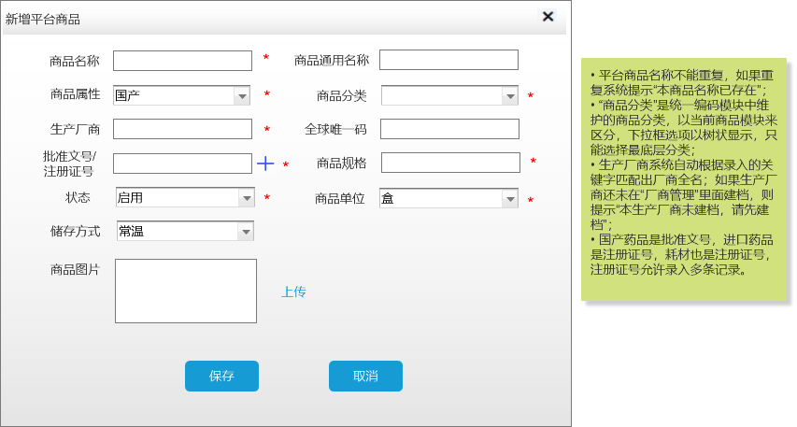

* **更多规格界面**

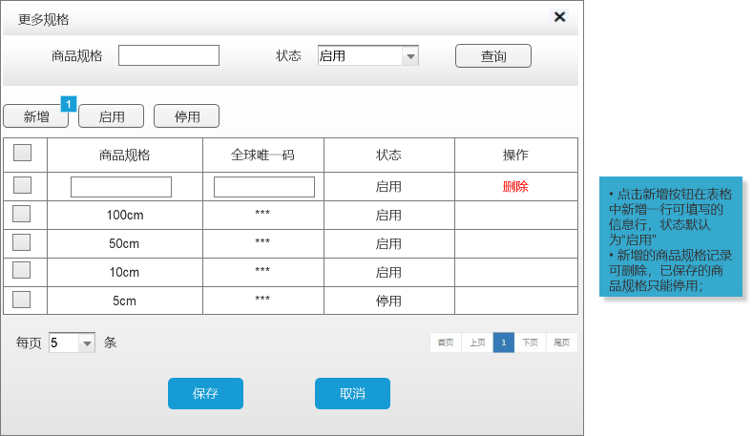

* + 1. 医院商品管理
       1. 业务流程

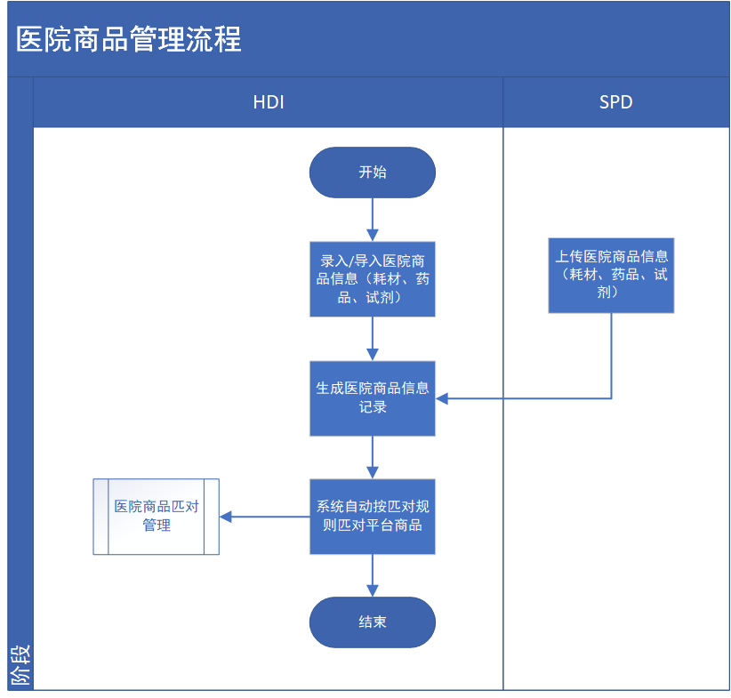

* + - 1. 用例图



* + - 1. 功能描述

|  |  |  |  |
| --- | --- | --- | --- |
| 序号 | 功能名称 | 功能说明 | 优先级 |
|  | 子页面 | 医院商品管理分成“耗材管理”、“试剂管理”、“药品管理”三个独立子页面显示，每个子页面只显示当前商品模块的平台商品信息记录及相应操作功能。子页面的展示要可配置，比如只展示一个子页面或多个子页面。 | 高 |
|  | 查询 | 查询当前子页面的医院商品信息记录，默认设置查询条件为：   * 医院名称 * 商品名称 * 商品属性 * 商品分类 * 生产厂商 * 状态   医院商品编码信息以列表方式展示，按最新变动时间倒序排列。默认显示列表字段包括：   * 医院名称 * 商品名称 * 商品属性 * 商品分类（医院SPD系统的商品分类，新增非必填，接口必填） * 商品规格（默认只显示一条规格记录，当商品存在多个规格时，鼠标移动到“商品规格”列，浮窗显示该商品的所有商品规格，数量较多时滚动显示） * 生产厂商 * 批准文号/注册证号：国产药品是批准文号，进口药品是注册证号 * 状态（启用、停用） * 操作（编辑/详情） | 高 |
|  | 新增 | 新增医院商品信息，必填字段包括：   * 医院名称（支持根据输入的关键字关联出医院名称） * 商品名称 * 商品属性（国产、进口） * 商品分类（医院SPD系统的商品分类，新增非必填，接口必填） * 商品规格 * 生产厂商（系统自动根据录入的关键字匹配出厂商全名；如果生产厂商信息还未在系统建档，则系统自动生成一条待审批的厂商新记录；） * 批准文号/注册证号：国产药品是批准文号，进口药品是注册证号（注册证号允许录入多条记录） * 商品单位 * 状态（启用、停用）   必填字段如果为空，保存时要有相应提示。  非必填字段包括：   * 商品通用名称 * 全球唯一码 * 采购单位 * 采购单位与商品单位转换关系 * 商品图片（可上传商品图片）   保存医院商品信息后，系统自动生成医院商品记录显示在医院商品信息列表中。 | 高 |
|  | 编辑 | 编辑医院商品信息。如果是通过接口方式上传的医院商品信息不允许在HDI修改。  编辑界面字段信息和新增一致。 | 高 |
|  | 批量导入 | 提供模板批量导入医院商品信息。  批量导入时，如果必填字段为空值，则导入失败，并提示导入失败原因。  导入医院商品信息后，系统自动生成医院商品记录并显示在医院商品信息列表中。 | 高 |
|  | 批量上传图片 | 考虑到以后的业务场景需要上传商品图片，当批量导入医院商品信息后，要提供批量上传图片功能，且上传的图片要能够和商品记录对应上。  （考虑以后再实现） | 中 |
|  | 导出 | 可把当前查询结果的医院商品信息记录批量导出到EXCEL文件 | 高 |
|  | 删除 | 如果是通过接口方式上传的医院商品信息不允许在HDI删除。  已被业务流程引用的商品信息记录不能再删除。 | 高 |
|  | 启用 | 点击“启用”功能按钮启用当前医院商品信息记录，被启用的商品信息记录才能被业务流程引用 | 高 |
|  | 停用 | 点击“停用”功能按钮停用当前医院商品信息记录，被停用的商品记录不能再被业务流程引用，停用之前被引用的记录不变 | 高 |
|  | 查看详情 | 查看医院商品记录的所有详细字段信息。 | 高 |
|  | 更多规格 | 如果同一个批准文号或注册证号的商品存在多个不同规格，可以维护该商品的规格记录。“更多规格”弹窗界面包括查询、新增、删除、启/停用功能按钮；  点击新增按钮在表格中新增一行可填写的信息行，状态默认为“启用”；  新增的商品规格记录可删除，已保存的商品规格只能停用； | 高 |

* + - 1. 界面设计
* **医院商品管理界面**

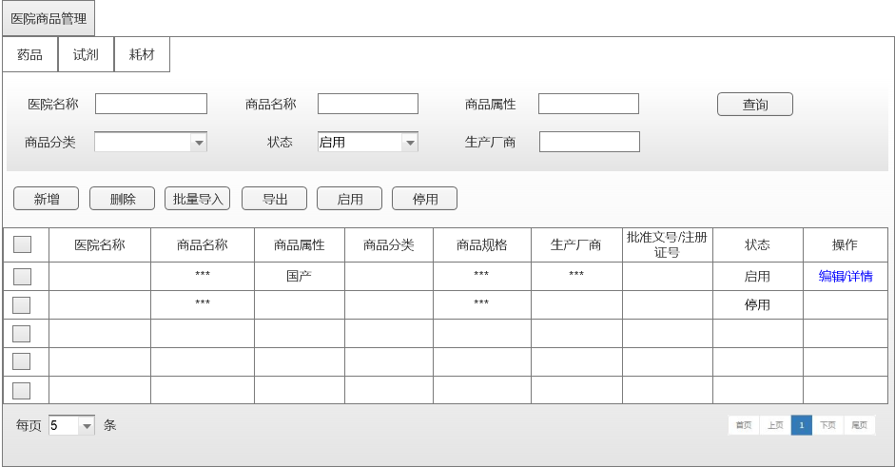

* **新增医院商品界面**

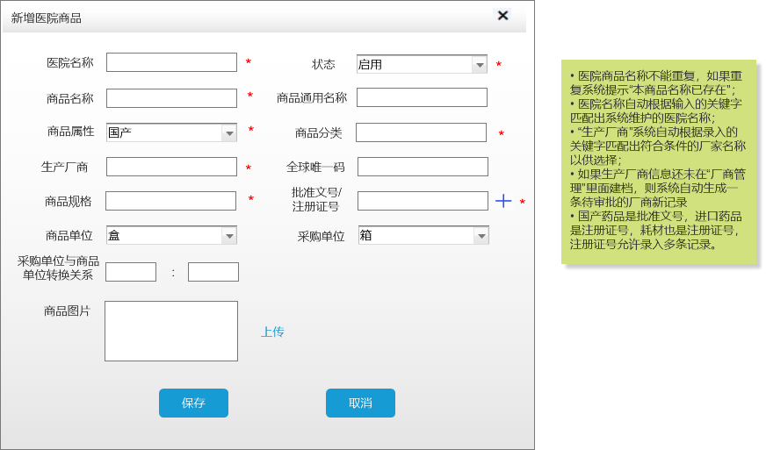

* **更多规格界面**



* + 1. 供应商商品管理
       1. 业务流程

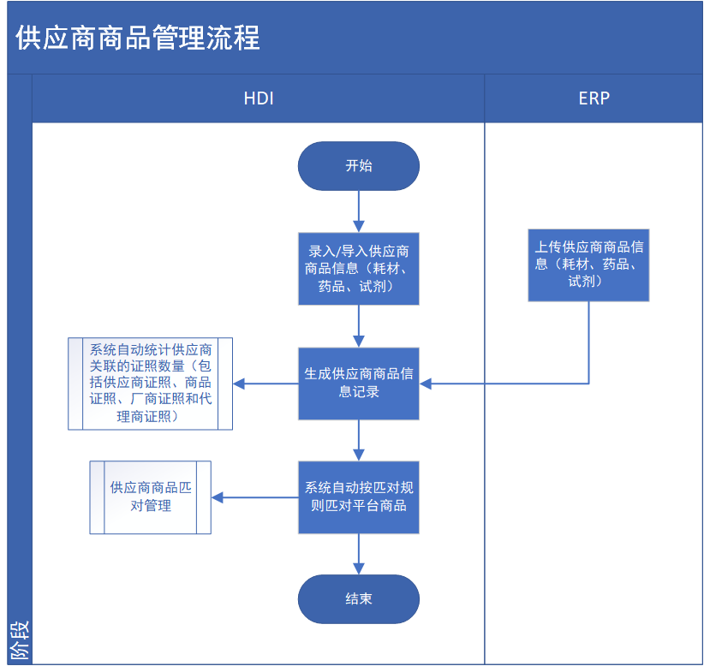

* + - 1. 用例图



* + - 1. 功能描述

|  |  |  |  |
| --- | --- | --- | --- |
| 序号 | 功能名称 | 功能说明 | 优先级 |
|  | 子页面 | 供应商商品管理分成“耗材管理”、“试剂管理”、“药品管理”三个独立子页面显示，每个子页面只显示当前商品模块的平台商品信息记录及相应操作功能。子页面的展示要可配置，比如只展示一个子页面或多个子页面。 | 高 |
|  | 查询 | 查询当前子页面的供应商商品信息记录，默认设置查询条件为：   * 商品名称 * 商品属性 * 商品分类 * 生产厂商 * 状态 * 供应商名称   供应商商品编码信息以列表方式展示，按最新变动时间倒序排列。默认显示列表字段包括：   * 供应商名称 * 商品名称 * 商品属性 * 商品分类（供应商ERP系统的商品分类，新增非必填，接口必填） * 商品规格 * 生产厂商 * 批准文号/注册证号：国产药品是批准文号，进口药品是注册证号 * 状态（启用、停用） * 已关联证照（系统自动统计供应商关联的证照数量，包括供应商证照、商品证照、厂商证照和代理商证照） * 操作（编辑/详情） | 高 |
|  | 新增 | 新增供应商商品信息，必填字段包括：   * 供应商名称（供应商登录默认为本机构） * 商品名称 * 商品属性（国产、进口） * 商品分类（供应商的商品分类，新增非必填，接口必填） * 商品规格 * 生产厂商（系统自动根据录入的关键字匹配出厂商全名；如果生产厂商信息还未在系统建档，则系统自动生成一条待审批的厂商新记录；） * 批准文号/注册证号：国产药品是批准文号，进口药品是注册证号（注册证号允许录入多条记录） * 商品单位 * 状态（启用、停用）   必填字段如果为空，保存时要有相应提示。  非必填字段包括：   * 商品通用名称 * 全球唯一码 * 代理商名称 * 供货单位 * 供货单位与商品单位转换关系 * 商品图片（可上传商品图片）   保存供应商商品信息后，系统自动生成供应商商品记录显示在供应商商品信息列表中。 | 高 |
|  | 编辑 | 编辑供应商商品信息。如果是通过接口方式上传的供应商商品信息不允许在HDI修改。  编辑界面字段信息和新增一致。 | 高 |
|  | 批量导入 | 提供模板批量导入供应商商品信息。  批量导入时，如果必填字段为空值，则导入失败，并提示导入失败原因。  导入供应商商品信息后，系统自动生成供应商商品记录显示在供应商商品信息列表中。 | 高 |
|  | 批量上传图片 | 考虑到以后的业务场景需要上传商品图片，当批量导入供应商商品信息后，要提供批量上传图片功能，且上传的图片要能够和商品记录对应上。  （考虑以后再实现） | 中 |
|  | 导出 | 可把当前查询结果的供应商商品信息记录批量导出到EXCEL文件 | 高 |
|  | 删除 | 已被业务流程引用的商品信息记录不能再删除。 | 高 |
|  | 启用 | 点击“启用”功能按钮启用当前供应商商品信息记录，被启用的商品信息记录才能被业务流程引用 | 高 |
|  | 停用 | 点击“停用”功能按钮停用当前供应商商品信息记录，被停用的商品记录不能再被业务流程引用，停用之前被引用的记录不变 | 高 |
|  | 查看商品关联证照 | 点击供应商商品信息列表中指定商品记录对应的“已关联证照”统计数字，可查看该商品已关联的证照信息，包括供应商证照、商品证照、厂商证照和代理商证照。 | 高 |
|  | 查看详情 | 查看供应商商品的所有字段信息。 | 高 |
|  | 更多规格 | 如果同一个批准文号或注册证号的商品存在多个不同规格，可以维护该商品的规格记录。“更多规格”弹窗界面包括查询、新增、删除、启/停用功能按钮；  点击新增按钮在表格中新增一行可填写的信息行，状态默认为“启用”；  新增的商品规格记录可删除，已保存的商品规格只能停用； | 高 |

* + - 1. 界面设计
* **供应商商品管理界面**

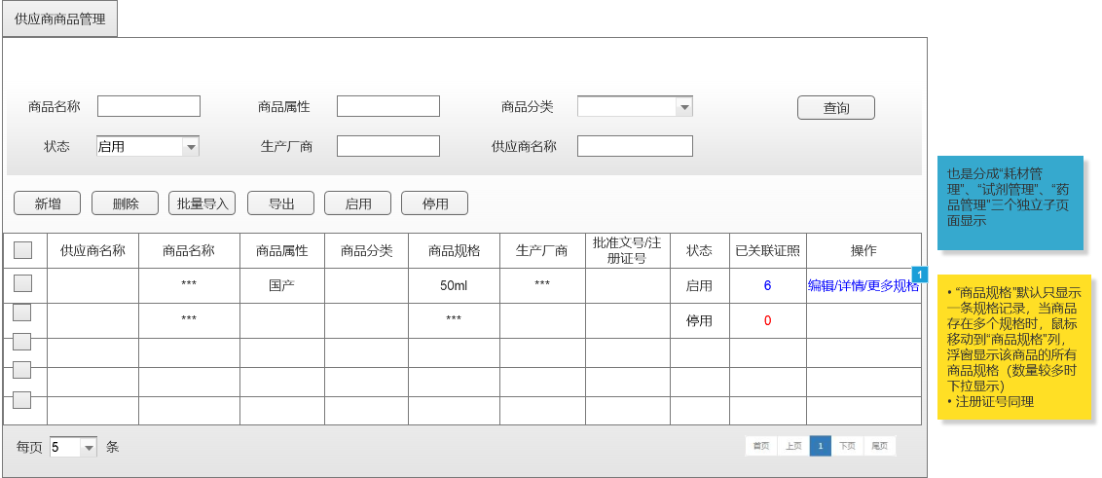

* **新增供应商商品界面**

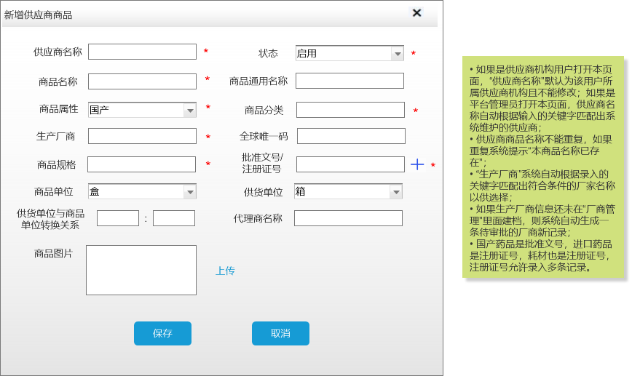

* **查看商品关联证照界面**

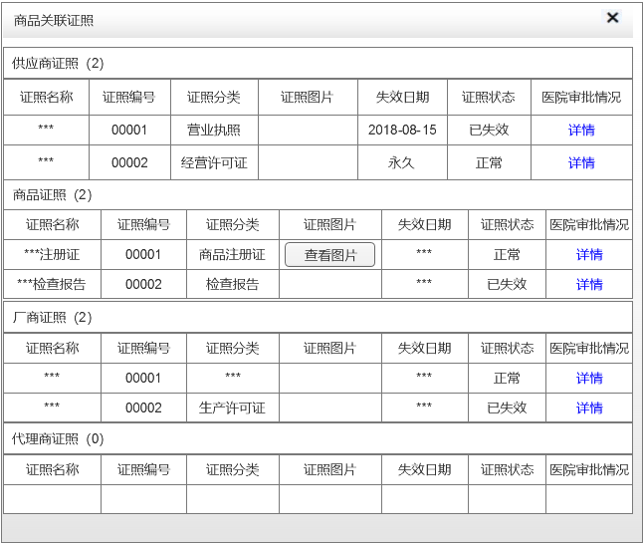

* **更多规格界面**



* 1. 采购供货管理
     1. 采购单管理
        1. 业务流程

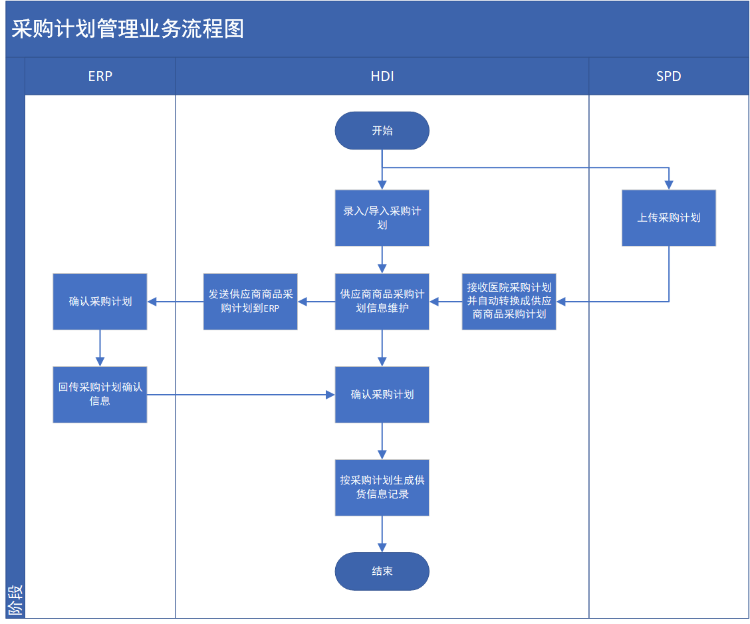

* + - 1. 用例图



* + - 1. 功能描述

|  |  |  |  |
| --- | --- | --- | --- |
| 序号 | 功能名称 | 功能说明 | 优先级 |
|  | 查询 | 查询当前用户有权限查看的采购单信息记录，默认设置查询条件为：   * 医院名称 * 库房名称 * 医院采购计划编号 * 采购时间 * 预约到货时间 * 状态   采购单信息记录以列表方式展示，默认把“未确认”状态的采购单排在前面，按最新变动时间倒序排列。采购单信息列表展示字段包括：   * 医院名称 * 库房名称 * 医院采购计划编号 * 采购时间 * 预约到货时间 * 状态 * 细单条目 * 操作（编辑/确认）   鼠标移动到指定采购单记录时，该记录高亮或反色显示，点击展开该采购单的商品细单。商品细单列表展示字段包括：   * 商品名称 * 生产厂商 * 商品规格 * 商品单位 * 采购数量 * 采购单位 * 匹对状态（未匹对的商品记录全部标红，已匹对的记录点击“已匹对”状态链接可查看匹对信息） | 高 |
|  | 新增 | 新增采购单信息和商品信息，采购单必填字段包括：   * 医院名称（医院名称录入支持关键字自动匹配） * 库房名称 * 医院采购计划编号 * 采购时间 * 预约到货时间   必填字段如果为空，保存时要有相应提示。  非必填字段包括：   * 送货地址   点击“新增”按钮，商品信息列表中新增一行信息输入框，商品必填字段包括：   * 商品名称（商品名称录入支持关键字自动匹配出医院商品） * 生产厂商 * 商品规格 * 商品单位 * 采购数量   非必填字段包括：   * 采购单价   未保存的新增商品信息记录可删除。  点击“保存”按钮保存医院采购单和采购商品信息，系统自动将医院的采购商品转换成相匹对的供应商商品，并将采购单信息记录和供应商商品明细记录显示在采购单信息列表中。 | 高 |
|  | 编辑 | 编辑采购单信息，编辑界面字段信息和新增一致。  如果是通过接口方式上传的采购单信息不允许在HDI编辑。已确认的采购单信息也不能再编辑。 | 高 |
|  | 删除 | 删除采购单记录。  如果是通过接口方式上传的采购单信息记录不能删除。已确认的采购单记录也不能删除。 | 高 |
|  | 批量导入 | 提供模板批量导入医院采购单和采购商品信息记录。  批量导入时，如果必填字段为空值，则导入失败，并提示导入失败原因。  导入医院采购单和采购商品信息后，系统保存医院采购单和采购商品信息，并自动将医院的采购商品转换成相匹对的供应商商品，同时将采购单信息记录和供应商商品明细记录显示在采购单信息列表中 | 高 |
|  | 导出 | 可把当前查询结果的采购单信息记录和供应商商品明细记录批量导出到EXCEL文件 | 高 |
|  | 确认 | 提供单个采购单的确认功能和多个采购单批量确认功能。采购单确认状态要回传给SPD。  已确认的采购单才能生成供货单。 | 高 |
|  | 生成供货单 | 已确认的采购单可以手动生成供货单。生成的供货单中，自动带出采购单数据，只能查看，不能编辑，供货单可编辑字段包括：   * 销售单号 * 供货类型（必填） * 供货时间   系统同时自动把采购单商品明细表转换成供应商的供货商品明细表，供货商品可编辑字段包括：   * 供货数量 * 供货单价 * 生产批号 * 生产日期 * 失效日期   没有匹对上的记录要有提示：“本条医院商品采购记录无匹对的供应商商品，请维护供应商商品！”  勾选本次供货单的商品明细记录后，点击“保存”按钮，保存供货单信息和供货商品明细信息，并将供货单信息记录和供货商品明细记录显示在供货单管理信息列表中。 | 高 |
|  | 查看商品匹对信息 | 点击采购商品信息列表中指定商品记录对应的“已匹对”状态链接，打开商品匹对详情页面，查看供应商商品和医院商品的匹对信息。 | 高 |

* + - 1. 界面设计
* **采购单管理界面**

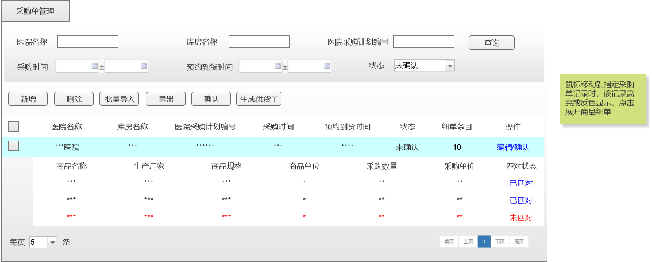

* **新增采购单界面**

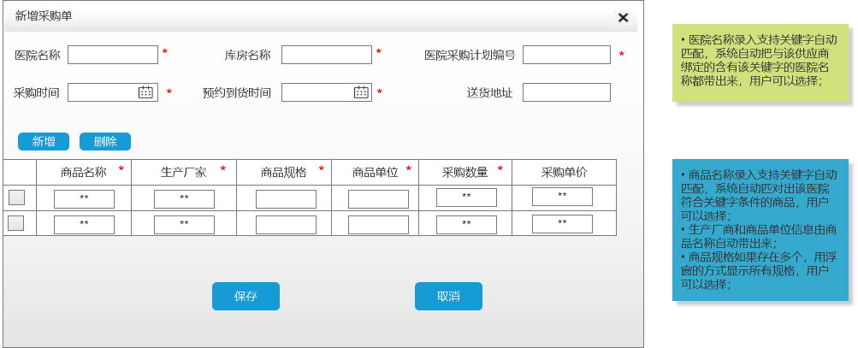

* **生成供货单界面**

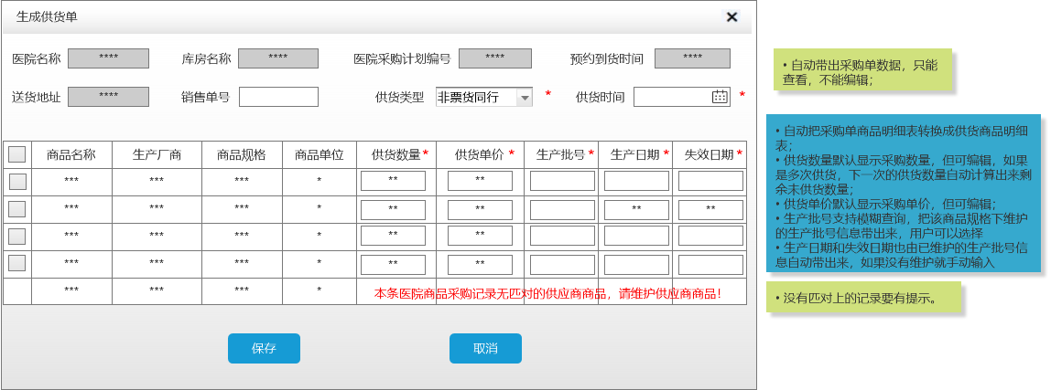

* + 1. 供货单管理
       1. 业务流程

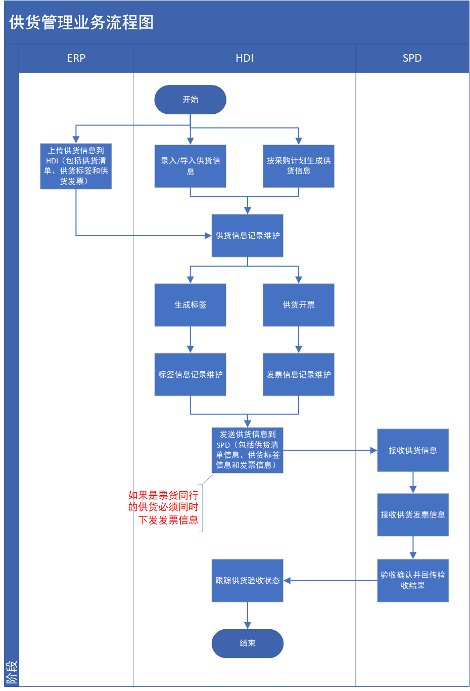

* + - 1. 用例图



* + - 1. 功能描述

|  |  |  |  |
| --- | --- | --- | --- |
| 序号 | 功能名称 | 功能说明 | 优先级 |
|  | 查询 | 查询当前用户有权限查看的供货单信息记录，默认设置查询条件为：   * 医院名称 * 医院采购计划编号 * 供货时间 * 供货类型 * 状态   供货单信息记录以列表方式展示，按最新变动时间倒序排列。供货单信息列表展示字段包括：   * 供货单编号（建议以医院编码+库房编码+时间编码+自增流水方式编码） * 销售单号 * 医院名称 * 库房名称 * 医院采购计划编号 * 供货时间 * 供货类型 * 状态 * 操作（编辑/查看标签/查看发票）   鼠标移动到指定供货单记录时，该记录高亮或反色显示，点击展开该供货单的商品细单。商品细单列表展示字段包括：   * 商品名称 * 生产厂商 * 商品规格 * 商品单位 * 供货数量 * 供货单位 * 生产批号 * 生产日期 * 失效日期 | 高 |
|  | 新增 | 新增供货单信息和商品明细，供货单必填字段包括：   * 医院名称（医院名称录入支持关键字自动匹配） * 库房名称 * 供货类型 * 供货时间   必填字段如果为空，保存时要有相应提示。  非必填字段包括：   * 医院采购计划编号 * 预约到货时间 * 送货地址 * 销售单号   点击“新增”按钮，商品信息列表中新增一行信息输入框，商品必填字段包括：   * 商品名称（商品名称录入支持关键字自动匹配出供应商商品） * 生产厂商 * 商品规格 * 商品单位 * 供货数量 * 供货单价 * 生产批号 * 生产日期 * 失效日期   未保存的新增商品信息记录可删除。  点击“保存”按钮保存供货单和供货商品信息，并将供货单信息记录和商品明细记录显示在供货单信息列表中。 | 高 |
|  | 编辑 | 编辑供货单信息，编辑界面字段信息和新增一致。  如果是通过接口方式上传的供货单信息不允许在HDI编辑。已提交给医院的供货单信息也不能再编辑。 | 高 |
|  | 删除 | 删除供货单记录。  如果是通过接口方式上传的供货单信息记录不能删除。已提交给医院的供货单记录也不能删除。 | 高 |
|  | 批量导入 | 提供模板批量导入供货单和供货商品信息记录。  批量导入时，如果必填字段为空值，则导入失败，并提示导入失败原因。  导入供货单和采购商品信息后，系统保存供货单和采购商品信息，并将供货单信息记录和商品明细记录显示在供货单信息列表中。 | 高 |
|  | 导出 | 可把当前查询结果的供货单信息记录和商品明细记录批量导出到EXCEL文件 | 高 |
|  | 生成标签 | 可对指定供货单下的商品明细进行包装赋标签码，生成标签时可选择多个品规的商品，以及可自主选择包装数量（不可超过未包装数量）。  勾选商品记录后点击“生成标签”，系统自动生成关联供货单的标签信息，并记录该标签的包装商品明细数据。 | 高 |
|  | 录入发票 | 录入指定供货单对应的发票信息。如果是票货同行类型的供货记录，必须在提交供货信息给医院时同时提交发票信息。（考虑二期实现） | 中 |
|  | 提交医院 | 把供货信息提交给医院以便医院进行验收确认。提交时要同时提交供货单信息和标签信息，如果是票货同行类型的供货记录，还要同时提交发票信息。如果提交时相关信息不完整（例如还没有生成标签信息或者票货同行却没有发票信息），系统要有相应提示。 | 高 |
|  | 验收 | 在没有对接SPD的情况下，提供对供货单进行验收，并生成验收单的功能。验收时，需录入验收时间（可默认显示当前时间），验收单编号，以及商品的验收数量。  勾选商品记录后点击“保存”按钮，系统自动生成关联供货单的验收单记录。 |  |
|  | 查看标签 | 点击“查看标签”打开标签管理页面，并可查看当前供货单关联的所有标签记录。 | 高 |
|  | 查看发票 | 点击“查看发票”打开发票管理页面，并可查看当前供货单关联的所有发票记录。 | 中 |
|  | 打印商品条码 | 选择供货单（支持多选），点击“打印商品条码”功能按钮可生成并打印当前供货单下所有商品的条码，条码数量要和供货数量一致。 | 高 |

* + - 1. 界面设计
* **供货单管理界面**

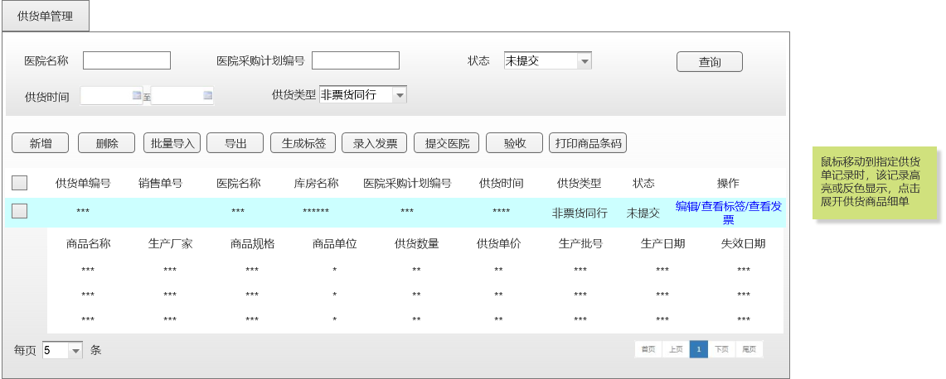

* **新增供货单界面**

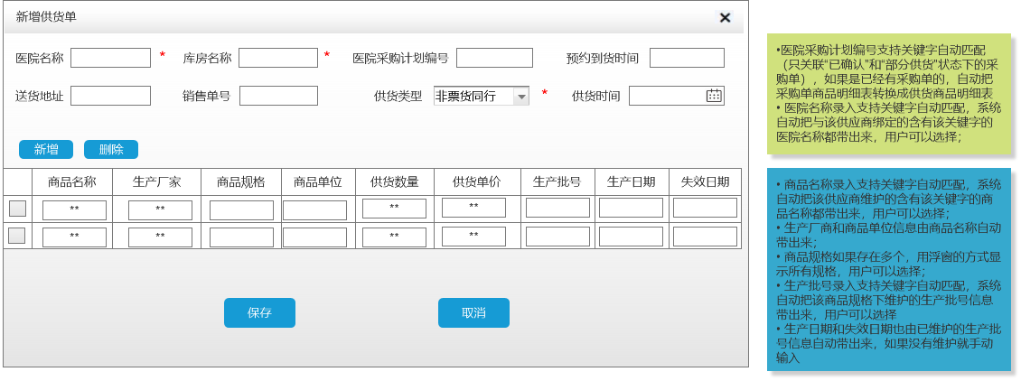

* **生成标签界面**

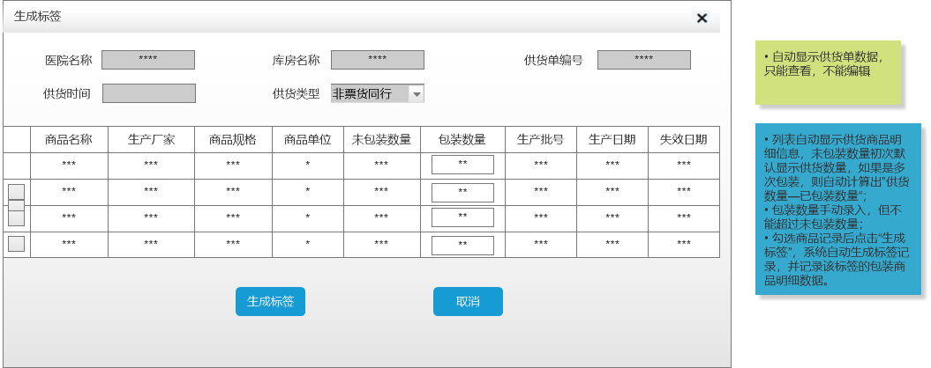

* **生成标签确认界面**

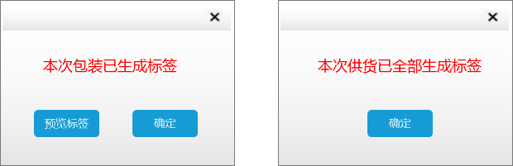

* **标签预览界面**

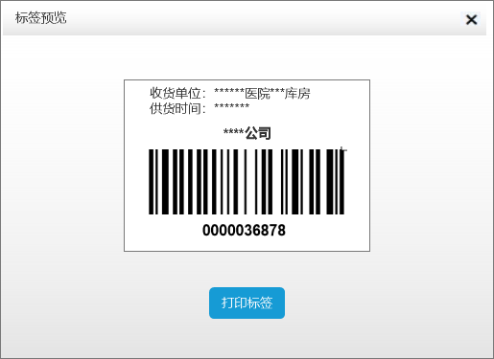

* **供货验收界面**

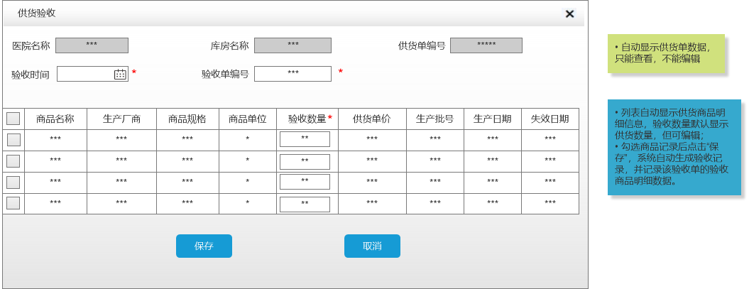

* + 1. 验收单管理
       1. 用例图



* + - 1. 功能描述

|  |  |  |  |
| --- | --- | --- | --- |
| 序号 | 功能名称 | 功能说明 | 优先级 |
|  | 查询 | 查询当前用户有权限查看的验收单记录，默认设置查询条件为：   * 医院名称 * 库房名称 * 供货单编号 * 验收单编号 * 状态 * 验收时间   验收单记录以列表方式展示，按最新变动时间倒序排列。验收单管理列表展示字段包括：   * 验收单编号 * 供货单编号 * 医院名称 * 库房名称 * 验收时间 * 状态 * 操作（编辑/查看发票）   鼠标移动到指定验收单记录时，该记录高亮或反色显示，点击展开该验收单的验收商品细单。商品细单列表展示字段包括：   * 商品名称 * 生产厂商 * 商品规格 * 商品单位 * 生产批号 * 生产日期 * 失效日期 * 验收数量 * 供货单价 | 高 |
|  | 删除 | 删除验收单记录。通过接口方式上传的验收单记录不允许在HDI进行删除，已结算的验收单也不能再删除。  删除验收单后，相应的供货单可重新进行验收。 | 高 |
|  | 批量导入 | 提供模板批量导入医院验收单和验收商品信息记录。  批量导入时，如果必填字段为空值，则导入失败，并提示导入失败原因。  导入验收单和验收商品信息后，系统保存验收单和验收商品信息，并将验收单和验收商品信息自动转换成供应商商品显示在验收单信息列表中。 | 高 |
|  | 导出 | 可把当前查询结果的验收单和验收商品信息批量导出到EXCEL文件 | 高 |
|  | 录入发票 | 录入指定验收单对应的发票信息。（考虑二期实现） | 中 |
|  | 查看发票 | 点击“查看发票”打开发票管理页面，并可查看当前验收单关联的所有发票记录。 | 中 |

* + - 1. 界面设计
* **验收单管理界面**

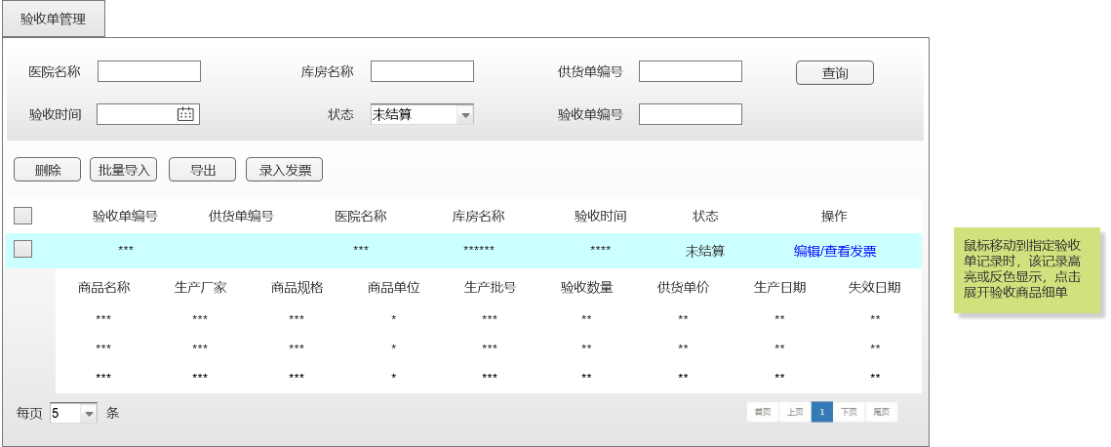

* + 1. 标签管理
       1. 用例图



* + - 1. 功能描述

|  |  |  |  |
| --- | --- | --- | --- |
| 序号 | 功能名称 | 功能说明 | 优先级 |
|  | 查询 | 查询当前用户有权限查看的标签信息记录，默认设置查询条件为：   * 医院名称 * 库房名称 * 供货单编号 * 状态 * 供货时间   标签信息记录以列表方式展示，默认把“未打印”状态的记录排在前面，按最新变动时间倒序排列。标签信息列表展示字段包括：   * 标签编号（建议按供货单编号+自增数值规则进行编码） * 供货单编号 * 医院名称 * 库房名称 * 供货时间 * 状态 * 操作（预览/打印）   鼠标移动到指定标签记录时，该记录高亮或反色显示，点击展开该标签的包装商品细单。商品细单列表展示字段包括：   * 商品名称 * 生产厂商 * 商品规格 * 商品单位 * 包装数量 * 生产批号 * 生产日期 * 失效日期 | 高 |
|  | 删除 | 删除标签记录。删除后，该供货单可重新计算未包装商品数量并生成标签。  如果是已提交给医院的标签记录不能再删除。 | 高 |
|  | 打印标签 | 提供标签打印功能，可单独打印一个标签，也可批量打印标签。 | 高 |
|  | 打印清单 | 提供标签的包装商品清单打印功能。 | 高 |
|  | 预览标签 | 点击“预览标签”可预览标签打印效果。 | 高 |

* + - 1. 界面设计
* **标签管理界面**

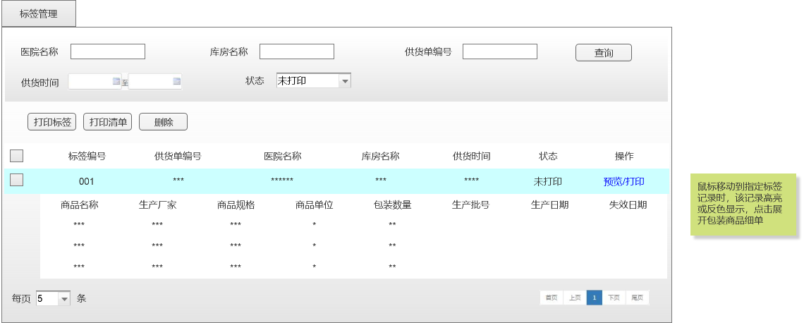

* **打印清单界面**

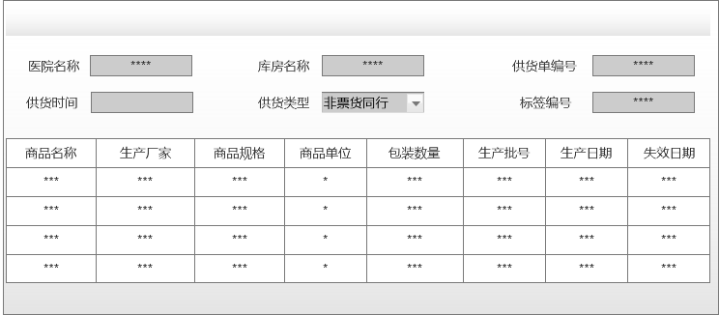

* + 1. 批号管理
       1. 用例图



* + - 1. 功能描述

|  |  |  |  |
| --- | --- | --- | --- |
| 序号 | 功能名称 | 功能说明 | 优先级 |
|  | 查询 | 查询当前用户有权限维护的商品批号信息记录，默认设置查询条件为：   * 商品模块 * 商品名称 * 商品规格 * 状态 * 生产日期 * 失效日期   批号信息记录以列表方式展示，按最新变动时间倒序排列。批号管理列表展示字段包括：   * 商品模块 * 商品名称 * 生产厂商 * 商品规格 * 生产批号 * 生产日期 * 失效日期 * 状态 * 操作（编辑） | 高 |
|  | 新增 | 新增商品批号信息，必填字段包括：   * 商品名称（系统自动根据录入的关键字匹配出商品） * 生产厂商 * 商品规格 * 生产批号 * 生产日期 * 失效日期   必填字段如果为空，保存时要有相应提示。  保存商品批号信息后，系统自动生成商品批号信息记录显示在批号管理信息列表中。 | 高 |
|  | 编辑 | 编辑商品批号信息。如果是通过接口方式上传的批号信息不允许在HDI修改。  编辑界面字段信息和新增一致。完成批号信息编辑后，如果之前的供货清单商品已引用这些批号记录并已提交给SPD，需要重新提交。 | 高 |
|  | 批量导入 | 提供模板批量导入商品批号信息。  批量导入时，如果必填字段为空值，则导入失败，并提示导入失败原因。  导入商品批号信息后，系统自动生成商品批号信息记录显示在批号管理信息列表中。 | 高 |
|  | 导出 | 可把当前查询结果的商品批号信息记录批量导出到EXCEL文件 | 高 |
|  | 删除 | 删除商品批号信息记录。删除操作不影响之前的引用信息。 | 高 |
|  | 启用 | 点击“启用”功能按钮启用当前商品批号信息记录，被启用的商品批号信息才能被业务流程引用。 | 高 |
|  | 停用 | 点击“停用”功能按钮停用当前商品批号信息记录，被停用的商品批号信息不能再被业务流程引用，停用之前被引用的记录不变。 | 高 |

* + - 1. 界面设计
* **批号管理界面**

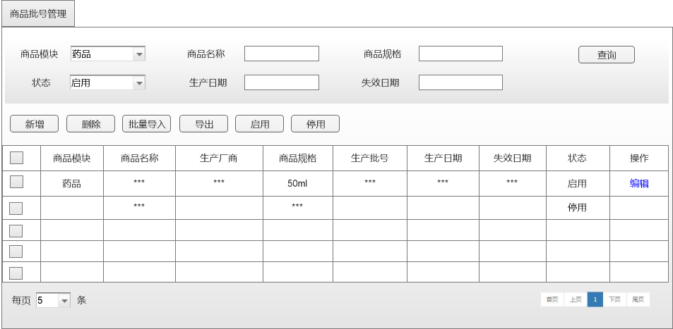

* **新增商品批号界面**

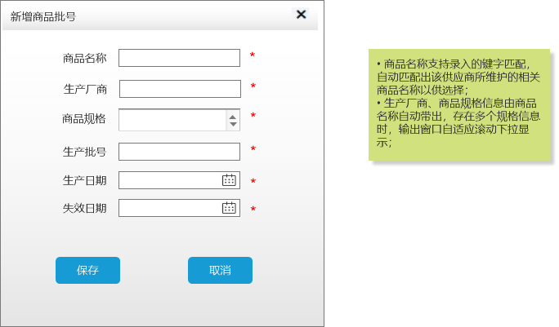

* 1. 退货管理
     1. 总体业务流程

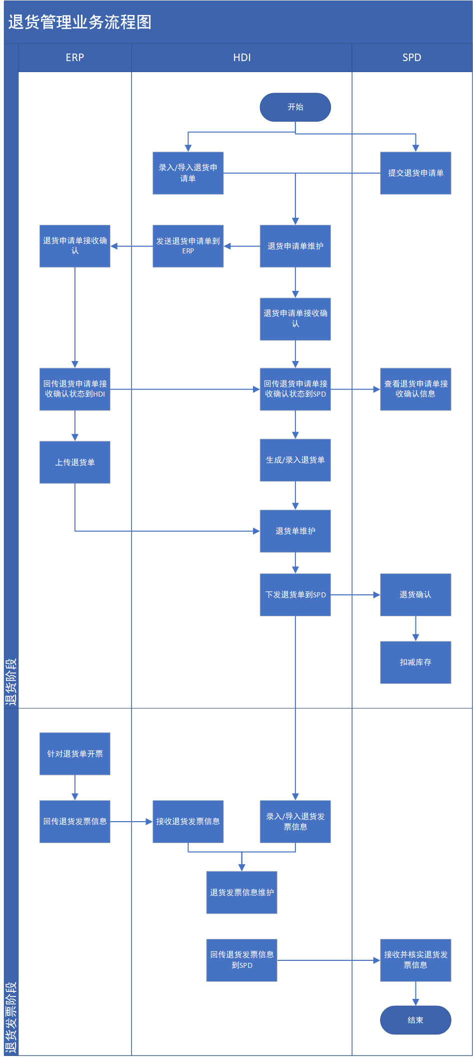

* + 1. 退货申请单管理
       1. 用例图



* + - 1. 功能描述

|  |  |  |  |
| --- | --- | --- | --- |
| 序号 | 功能名称 | 功能说明 | 优先级 |
|  | 查询 | 查询当前用户有权限查看的退货申请单信息记录，默认设置查询条件为：   * 医院名称 * 库房名称 * 医院退货申请单编号 * 申请时间 * 状态（未确认、已确认、已作废、已退货、部分退货）   退货申请单信息记录以列表方式展示，默认把“未确认”状态的退货申请单排在前面，按最新变动时间倒序排列。退货申请单信息列表展示字段包括：   * 医院名称 * 库房名称 * 医院退货申请单编号 * 申请时间 * 状态 * 细单条目 * 操作（编辑/确认）   鼠标移动到指定退货申请单记录时，该记录高亮或反色显示，点击展开该退货申请单的商品细单。商品细单列表展示字段包括：   * 验收单编号 * 商品名称 * 生产厂商 * 商品规格 * 生产批号 * 商品单位 * 退货数量 * 退货原因 | 高 |
|  | 新增 | 新增退货申请单信息和商品信息，退货申请单必填字段包括：   * 医院名称（医院名称录入支持关键字自动匹配） * 库房名称 * 医院退货申请单编号 * 申请时间   必填字段如果为空，保存时要有相应提示。  点击“新增”按钮，商品信息列表中新增一行信息输入框，商品必填字段包括：   * 验收单编号 * 商品名称（商品名称录入支持关键字自动匹配出医院商品） * 生产厂商 * 商品规格 * 生产批号 * 商品单位 * 退货数量 * 退货原因   未保存的新增商品信息记录可删除。  点击“保存”按钮保存医院退货申请单信息，系统自动将医院商品转换成相匹对的供应商商品，并将退货申请单信息和退货申请商品明细记录显示在退货申请单管理列表中。 | 高 |
|  | 编辑 | 编辑退货申请单信息，编辑界面字段信息和新增一致。  如果是通过接口方式上传的退货申请单信息不允许在HDI编辑。已确认的退货申请单信息也不能再编辑。 | 高 |
|  | 删除 | 删除退货申请单记录。  如果是通过接口方式上传的退货申请单信息记录不能删除。已确认的退货申请单记录也不能删除。 | 高 |
|  | 批量导入 | 提供模板批量导入医院退货申请单记录（含商品明细）。  批量导入时，如果必填字段为空值，则导入失败，并提示导入失败原因。  导入医院退货申请单和商品明细信息后，系统保存医院退货申请单记录，并自动将医院商品转换成相匹对的供应商商品，同时将退货申请单信息记录和商品明细显示在退货申请单管理列表中。 | 高 |
|  | 导出 | 可把当前查询结果的退货申请单信息和商品明细信息批量导出到EXCEL文件 | 高 |
|  | 确认 | 提供单个退货申请单的确认功能和多个退货申请单批量确认功能。退货申请单确认状态要回传给SPD。  已确认的退货申请单才能生成退货单。 | 高 |
|  | 生成退货单 | 已确认的退货申请单可以手动生成退货单。生成的退货单中，自动带出退货申请单数据，只能查看，不能编辑，退货单录入字段包括：   * 销退单号 * 退货时间   系统同时自动把退货申请单商品明细表转换成退货商品明细表，退货商品可编辑字段包括：   * 退货数量（退货数量默认显示退货申请数量，但可编辑） * 退货单价（退货单价默认显示供货单价，但可编辑）   勾选本次退货的商品明细记录后，点击“保存”按钮，保存退货单信息和商品明细信息，并将退货单信息记录和商品明细记录显示在退货单管理列表中。 | 高 |

* + - 1. 界面设计
* **退货申请单管理界面**

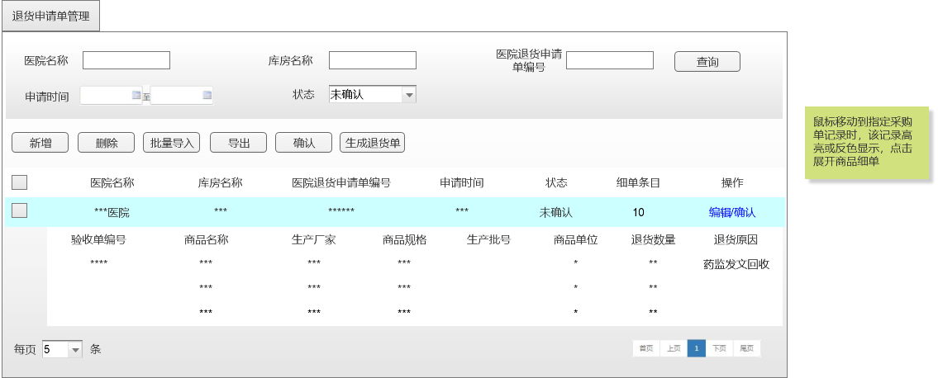

* **新增退货申请单界面**

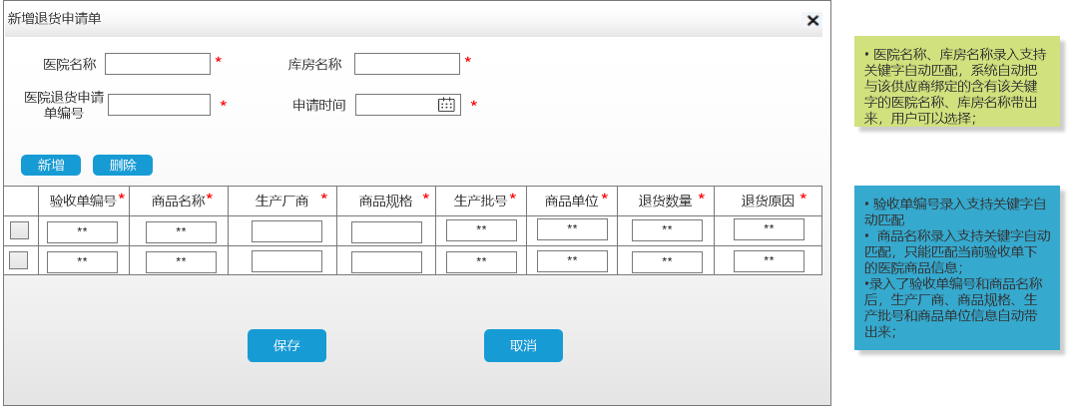

* **生成退货单界面**

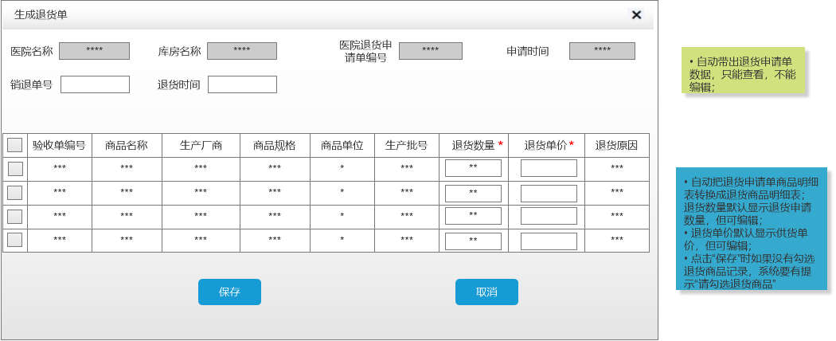

* + 1. 退货单管理
       1. 用例图



* + - 1. 功能描述

|  |  |  |  |
| --- | --- | --- | --- |
| 序号 | 功能名称 | 功能说明 | 优先级 |
|  | 查询 | 查询当前用户有权限查看的退货单信息记录，默认设置查询条件为：   * 医院名称 * 库房名称 * 退货单编号 * 退货时间 * 状态（未提交、已提交、已完成）   退货单信息记录以列表方式展示，按最新变动时间倒序排列。退货单信息列表展示字段包括：   * 退货单编号（建议以医院编码+库房编码+时间编码+自增流水方式编码） * 销退单号 * 医院名称 * 库房名称 * 医院退货申请单编号 * 退货时间 * 状态 * 细单条目 * 操作（编辑/查看发票）   鼠标移动到指定退货单记录时，该记录高亮或反色显示，点击展开该退货单的商品细单。商品细单列表展示字段包括：   * 验收单编号 * 商品名称 * 生产厂商 * 商品规格 * 生产批号 * 商品单位 * 退货数量 * 退货原因 | 高 |
|  | 新增 | 新增退货单信息和商品明细，退货单录入字段包括：   * 医院名称（医院名称录入支持关键字自动匹配）（必填） * 库房名称（必填） * 医院退货申请单编号 * 销退单号 * 退货时间（必填）   必填字段如果为空，保存时要有相应提示。  点击“新增”按钮，商品信息列表中新增一行信息输入框，商品必填字段包括：   * 验收单编号 * 商品名称（商品名称录入支持关键字自动匹配出供应商商品） * 生产厂商 * 商品规格 * 商品单位 * 退货数量 * 退货单价 * 退货原因 * 生产批号   未保存的新增商品信息记录可删除。  点击“保存”按钮保存退货单和商品明细信息，并将退货单信息和商品明细记录显示在退货单管理列表中。 | 高 |
|  | 编辑 | 编辑退货单信息，编辑界面字段信息和新增一致。  如果是通过接口方式上传的退货单信息不允许在HDI编辑。已提交给医院的退货单信息也不能再编辑。 | 高 |
|  | 删除 | 删除退货单记录。  如果是通过接口方式上传的退货单信息记录不能删除。已提交给医院的退货单记录也不能删除。 | 高 |
|  | 批量导入 | 提供模板批量导入退货单和商品信息记录。  批量导入时，如果必填字段为空值，则导入失败，并提示导入失败原因。  导入退货单和商品信息后，系统保存退货单和商品明细信息，并将退货单信息记录和商品明细记录显示在退货单信息列表中。 | 高 |
|  | 导出 | 可把当前查询结果的退货单信息记录和商品明细记录批量导出到EXCEL文件 | 高 |
|  | 录入发票 | 录入指定退货单对应的发票信息。（考虑二期实现） | 中 |
|  | 提交医院 | 把退货单信息提交给医院以便医院核实。提交时如果已录入发票信息，要同时提交发票信息。 | 高 |
|  | 查看发票 | 点击“查看发票”打开发票管理页面，并可查看当前退货单关联的所有发票记录。 | 中 |

* + - 1. 界面设计
* **退货单管理界面**

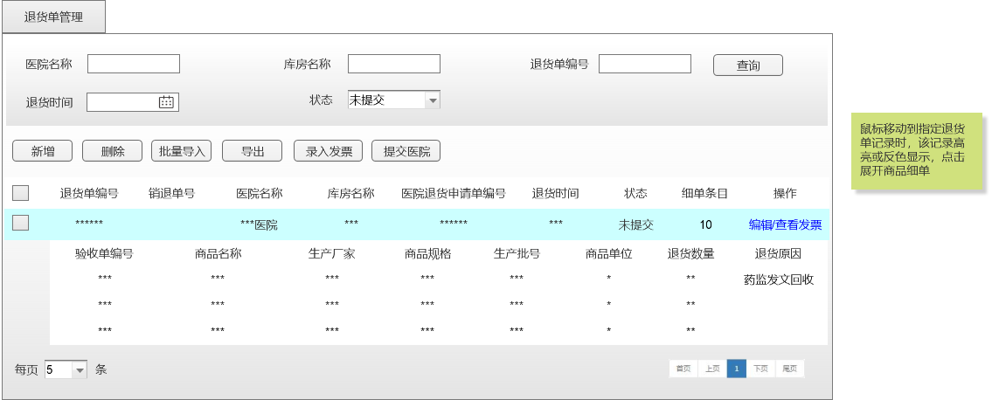

* **新增退货单界面**

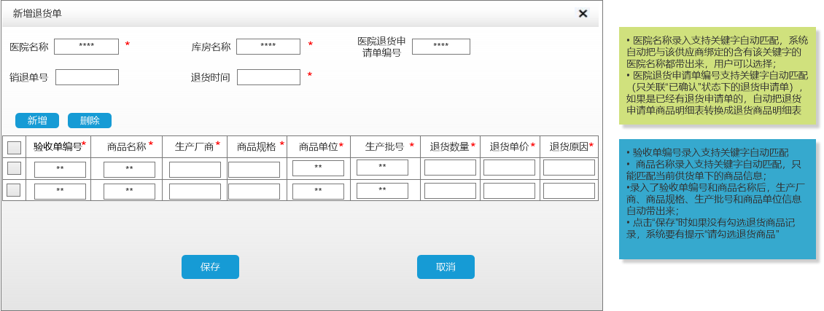

* 1. 证照管理
     1. 总体业务流程

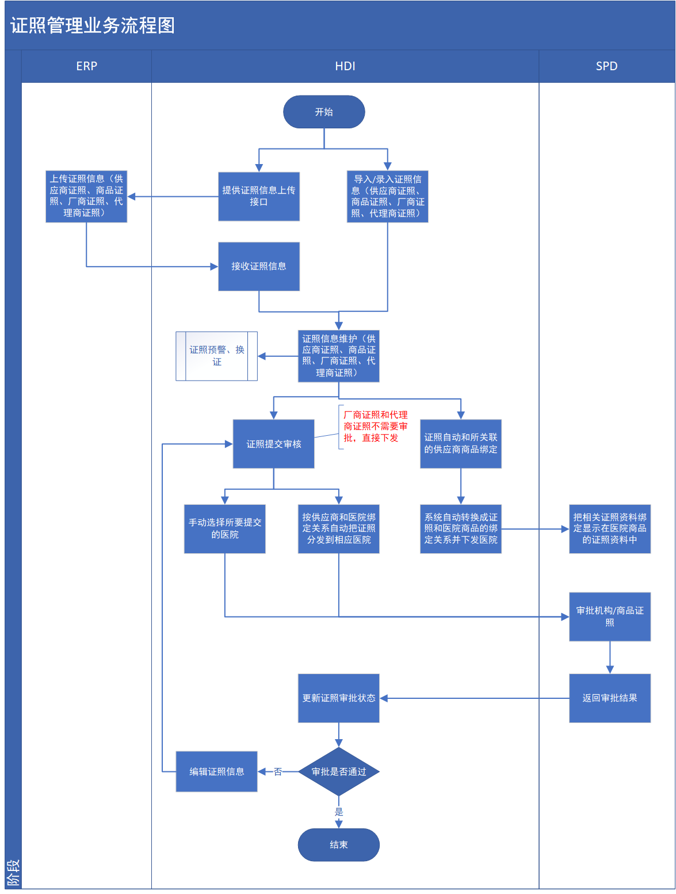

* + 1. 供应商证照
       1. 用例图



* + - 1. 功能描述

|  |  |  |  |
| --- | --- | --- | --- |
| 序号 | 功能名称 | 功能说明 | 优先级 |
|  | 查询 | 查询供应商证照信息记录，默认设置查询条件为：   * 证照分类：营业执照、经营许可证、组织机构证、税务登记证、其他 * 证照状态：正常、预警、换证中（已换证未失效）、已失效 * 供应商名称 * 证照名称/编号 * 证照日期   供应商证照信息以列表方式展示，按最新变动时间倒序排列。默认显示列表字段包括：   * 机构名称 * 证照名称 * 证照编号 * 证照分类 * 证照图片（未上传图片的显示“上传图片”功能按钮，已上传图片的显示“查看/编辑图片”功能按钮） * 失效日期 * 证照状态（正常、预警、已失效） * 医院审批状态（查看医院的审批状态） * 操作（编辑/详情/换证） | 高 |
|  | 新增 | 新增供应商证照信息，必填字段包括：   * 机构名称（当前用户只能选择他数据访问权限内的供应商机构） * 证照分类（营业执照、经营许可证、组织机构证、税务登记证、其他） * 证照名称 * 证照编号 * 证照效期（生效时间至失效时间）   必填字段如果为空，保存时要有相应提示。  非必填字段包括：   * 证照图片（可上传证照图片）   保存供应商证照信息后，系统自动生成供应商证照记录显示在供应商证照信息列表中。 | 高 |
|  | 编辑 | 编辑供应商证照信息。  编辑界面字段信息和新增一致。证照信息编辑后需要重新提交给医院审批。 | 高 |
|  | 批量导入 | 提供模板批量导入供应商证照信息。  批量导入时，如果必填字段为空值，则导入失败，并提示导入失败原因。  导入供应商证照信息后，系统自动生成供应商证照记录显示在供应商证照信息列表中。  批量导入的证照信息记录可单独上传图片，平台也要支持批量上传证照图片，并可根据一定的证照图片命名规则（例如用证照编号来命名相应证照图片）来实现证照图片和证照信息记录的绑定。 | 高 |
|  | 批量上传图片 | 当批量导入供应商证照信息后，要提供批量上传证照图片功能，且上传的证照图片要能够和证照记录对应上。  （考虑以后再实现） | 中 |
|  | 导出 | 可把当前查询结果的供应商证照信息记录批量导出到EXCEL文件 | 高 |
|  | 删除 | 医院已审批通过的证照信息记录不能再删除。 | 高 |
|  | 查看医院审批状态 | 查看证照已提交的所有医院的审批详情信息，包括医院的审批意见、审批状态和审批时间。 | 高 |
|  | 提交审批 | 提供把供应商证照提交给医院进行审批的功能，支持自动把证照提交给所绑定的医院和手动选择提交的医院两种方式。提交时，要把证照图片也一起下发给医院。  供应商证照只能提交给该供应商合作的医院进行审批，可选择单独提交给一个医院或提交给全部合作医院。医院审批后返回审批结果，系统生成医院审批记录。  •已提交的医院不能再提交（不可选）  •已提交但审批不通过的记录自动恢复为“未提交”状态，可重新提交；  •重新编辑过的证照记录全部恢复为“未提交”状态，需要重新提交 | 中 |
|  | 查看详情 | 查看供应商证照的详细信息，以及证照关联记录（旧证关联新证，新证关联旧证）。 | 高 |
|  | 换证 | 证照换证是生成一条新的证照记录。  换证一样是打开“新增供应商证照”界面；“机构名称”和“证照分类”默认记录原证照的信息，不能修改；  保存信息后生成一条新的证照记录，同时生成证照关联记录显示在“详情”页面中。 | 高 |

* + - 1. 界面设计
* **供应商证照管理界面**

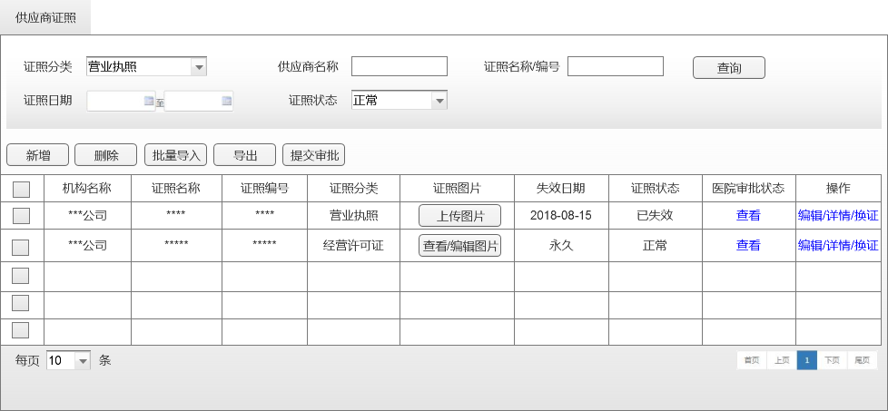

* **新增供应商证照界面**

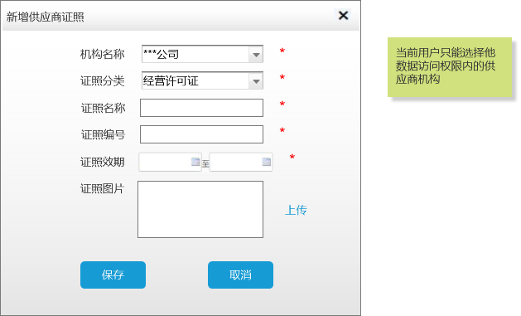

* **查看医院审批详情界面**

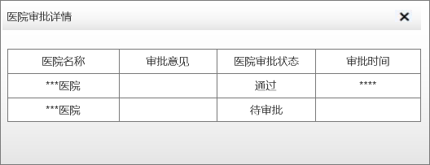

* **提交医院审批界面**

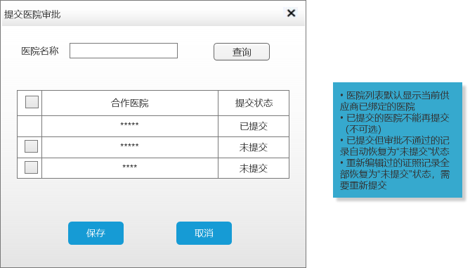

* **供应商证照换证界面**

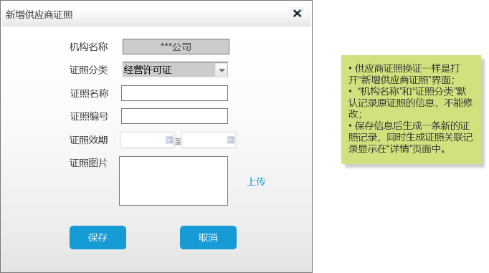

* + 1. 商品证照
       1. 用例图



* + - 1. 功能描述

|  |  |  |  |
| --- | --- | --- | --- |
| 序号 | 功能名称 | 功能说明 | 优先级 |
|  | 查询 | 查询商品证照信息记录，默认设置查询条件为：   * 证照分类：注册证、检查报告、其他 * 证照状态：正常、预警、换证中（已换证未失效）、已失效 * 厂商名称 * 证照名称/编号 * 证照日期   商品证照信息以列表方式展示，按最新变动时间倒序排列。默认显示列表字段包括：   * 商品名称 * 证照名称 * 证照编号 * 证照分类 * 证照图片（未上传图片的显示“上传图片”功能按钮，已上传图片的显示“查看/编辑图片”功能按钮） * 失效日期 * 证照状态（正常、预警、已失效） * 医院审批状态（查看医院的审批状态） * 操作（编辑/详情/换证） | 高 |
|  | 新增 | 新增商品证照信息，必填字段包括：   * 商品名称（商品名称录入支持关键字自动匹配，系统自动把含有该关键字的供应商商品名称都带出来，用户可以选择） * 生产厂商（系统自动根据商品名称带出生产厂商名称） * 证照分类（营业执照、经营许可证、组织机构证、税务登记证、其他） * 证照名称 * 证照编号 * 证照效期（生效时间至失效时间）   必填字段如果为空，保存时要有相应提示。  非必填字段包括：   * 证照图片（可上传证照图片）   保存商品证照信息后，系统自动生成商品证照记录显示在商品证照信息列表中。 | 高 |
|  | 编辑 | 编辑商品证照信息。编辑界面字段信息和新增一致。证照信息编辑后需要重新提交给医院审批。 | 高 |
|  | 批量导入 | 提供模板批量导入商品证照信息。  批量导入时，如果必填字段为空值，则导入失败，并提示导入失败原因。  导入商品证照信息后，系统自动生成商品证照记录显示在商品证照信息列表中。  批量导入的证照信息记录可单独上传图片，平台也要支持批量上传证照图片，并可根据一定的证照图片命名规则（例如用证照编号来命名相应证照图片）来实现证照图片和证照信息记录的绑定。 | 高 |
|  | 批量上传图片 | 当批量导入商品证照信息后，要提供批量上传证照图片功能，并可根据一定的证照图片命名规则（例如用证照编号来命名相应证照图片）来实现证照图片和证照信息记录的绑定。  （考虑以后再实现） | 中 |
|  | 导出 | 可把当前查询结果的商品证照信息记录批量导出到EXCEL文件 | 高 |
|  | 删除 | 医院已审批通过的证照信息记录不能再删除。 | 高 |
|  | 查看医院审批状态 | 查看证照已提交的所有医院的审批详情信息，包括医院的审批意见、审批状态和审批时间。 | 高 |
|  | 提交审批 | 提供把商品证照提交给医院进行审批的功能。提交时，要把证照图片也一起下发给医院。  商品证照只能提交给该供应商合作的医院进行审批，可选择单独提交给一个医院或提交给全部合作医院。医院审批后返回审批结果，系统生成医院审批记录。 | 中 |
|  | 查看详情 | 查看商品证照的详细信息，以及证照关联记录（旧证关联新证，新证关联旧证）。 | 高 |
|  | 换证 | 证照换证是生成一条新的证照记录。  换证一样是打开“新增商品证照”界面；“机构名称”和“证照分类”默认记录原证照的信息，不能修改；  保存信息后生成一条新的证照记录，同时生成证照关联记录显示在“详情”页面中。 | 高 |

* + - 1. 界面设计
* **商品证照管理界面**

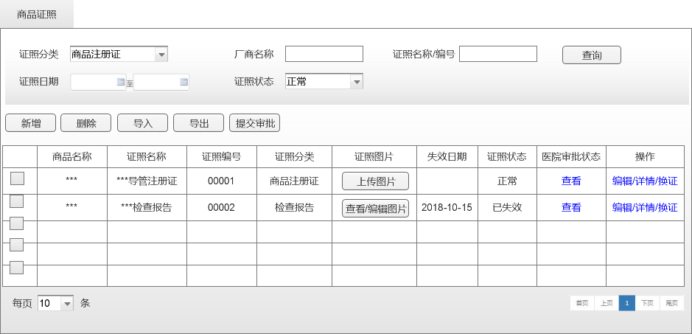

* **新增商品证照界面**

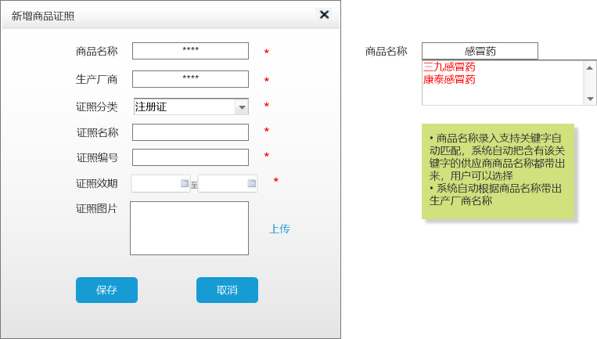

* **查看医院审批详情界面**



* **提交医院审批界面**



* **商品证照换证界面**

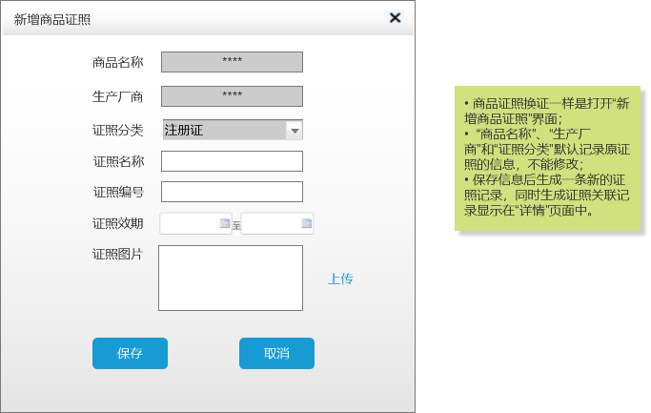

* + 1. 厂商证照
       1. 用例图



* + - 1. 功能描述

|  |  |  |  |
| --- | --- | --- | --- |
| 序号 | 功能名称 | 功能说明 | 优先级 |
|  | 查询 | 查询厂商证照信息记录，默认设置查询条件为：   * 证照分类：营业执照、经营许可证、组织机构证、其他 * 证照状态：正常、预警、换证中（已换证未失效）、已失效 * 厂商名称 * 证照名称/编号 * 证照日期   厂商证照信息以列表方式展示，按最新变动时间倒序排列。默认显示列表字段包括：   * 厂商名称 * 证照名称 * 证照编号 * 证照分类 * 证照图片（未上传图片的显示“上传图片”功能按钮，已上传图片的显示“查看/编辑图片”功能按钮） * 失效日期 * 证照状态（正常、预警、已失效） * 操作（编辑/详情/换证） | 高 |
|  | 新增 | 新增厂商证照信息，必填字段包括：   * 厂商名称（厂商名称录入支持关键字自动匹配，系统自动把含有该关键字的厂商机构名称都带出来，用户可以选择；如果厂商信息还未在“厂商管理”里面建档，则系统自动生成一条待审批的厂商新记录） * 证照分类（营业执照、经营许可证、组织机构证、其他） * 证照名称 * 证照编号 * 证照效期（生效时间至失效时间）   必填字段如果为空，保存时要有相应提示。  非必填字段包括：   * 证照图片（可上传证照图片）   保存厂商证照信息后，系统自动生成厂商证照记录显示在厂商证照信息列表中。 | 高 |
|  | 编辑 | 编辑厂商证照信息。编辑界面字段信息和新增一致。 | 高 |
|  | 批量导入 | 提供模板批量导入厂商证照信息。  批量导入时，如果必填字段为空值，则导入失败，并提示导入失败原因。  导入厂商证照信息后，系统自动生成厂商证照记录显示在厂商证照信息列表中。  批量导入的证照信息记录可单独上传图片，平台也要支持批量上传证照图片，并可根据一定的证照图片命名规则（例如用证照编号来命名相应证照图片）来实现证照图片和证照信息记录的绑定。 | 高 |
|  | 批量上传图片 | 当批量导入厂商证照信息后，要提供批量上传证照图片功能，并可根据一定的证照图片命名规则（例如用证照编号来命名相应证照图片）来实现证照图片和证照信息记录的绑定。  （考虑以后再实现） | 中 |
|  | 导出 | 可把当前查询结果的厂商证照信息记录批量导出到EXCEL文件 | 高 |
|  | 删除 | 医院已审批通过的证照信息记录不能再删除。 | 高 |
|  | 查看详情 | 查看厂商证照的详细信息，以及证照关联记录（旧证关联新证，新证关联旧证）。 | 高 |
|  | 换证 | 证照换证是生成一条新的证照记录。  换证一样是打开“新增厂商证照”界面；“厂商名称”和“证照分类”默认记录原证照的信息，不能修改；  保存信息后生成一条新的证照记录，同时生成证照关联记录显示在“详情”页面中。 | 高 |

* + - 1. 界面设计
* **厂商证照管理界面**

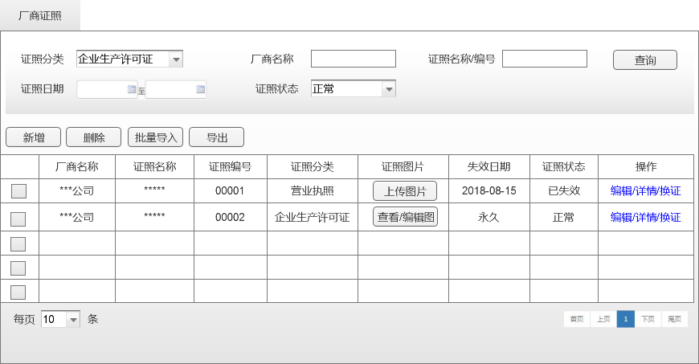

* **新增厂商证照界面**

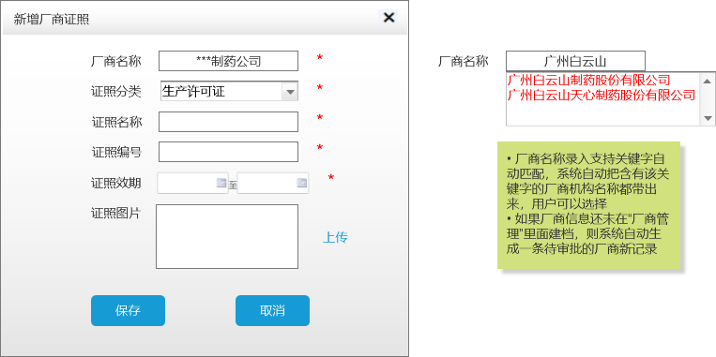

* **厂商证照换证界面**

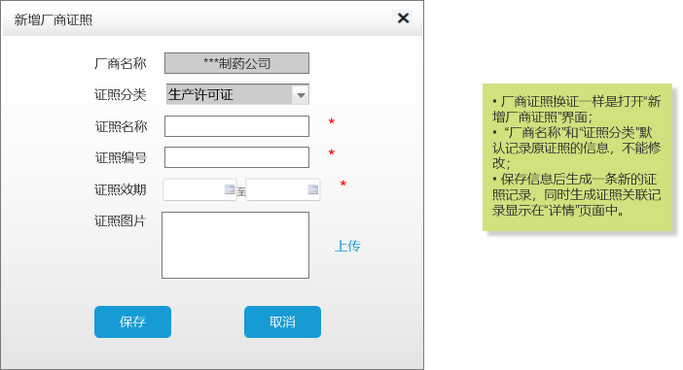

* + 1. 代理商证照
       1. 用例图



* + - 1. 功能描述

|  |  |  |  |
| --- | --- | --- | --- |
| 序号 | 功能名称 | 功能说明 | 优先级 |
|  | 查询 | 查询代理商证照信息记录，默认设置查询条件为：   * 证照分类：营业执照、经营许可证、组织机构证、授权书、其他 * 证照状态：正常、预警、换证中（已换证未失效）、已失效 * 代理商名称 * 证照名称/编号 * 证照日期   代理商证照信息以列表方式展示，按最新变动时间倒序排列。默认显示列表字段包括：   * 代理商名称 * 证照名称 * 证照编号 * 证照分类 * 证照图片（未上传图片的显示“上传图片”功能按钮，已上传图片的显示“查看/编辑图片”功能按钮） * 失效日期 * 证照状态（正常、预警、已失效） * 操作（编辑/详情/换证） | 高 |
|  | 新增 | 新增代理商证照信息，必填字段包括：   * 代理商名称（代理商名称录入支持关键字自动匹配，系统自动把含有该关键字的机构名称都带出来，用户可以选择；如果代理商信息还未在该供应商的“代理商管理”里面建档，则系统自动生成一条代理商新记录） * 代理商机构信用代码（系统支持自动根据代理商名称带出代理商机构信用代码信息） * 证照分类 * 证照名称 * 证照编号 * 证照效期（生效时间至失效时间）   必填字段如果为空，保存时要有相应提示。  非必填字段包括：   * 证照图片（可上传证照图片）   保存代理商证照信息后，系统自动生成代理商证照记录显示在代理商证照信息列表中。 | 高 |
|  | 编辑 | 编辑代理商证照信息。编辑界面字段信息和新增一致。 | 高 |
|  | 批量导入 | 提供模板批量导入代理商证照信息。  批量导入时，如果必填字段为空值，则导入失败，并提示导入失败原因。  导入代理商证照信息后，系统自动生成代理商证照记录显示在代理商证照信息列表中。  批量导入的证照信息记录可单独上传图片，平台也要支持批量上传证照图片，并可根据一定的证照图片命名规则（例如用证照编号来命名相应证照图片）来实现证照图片和证照信息记录的绑定。 | 高 |
|  | 批量上传图片 | 当批量导入代理商证照信息后，要提供批量上传证照图片功能，并可根据一定的证照图片命名规则（例如用证照编号来命名相应证照图片）来实现证照图片和证照信息记录的绑定。  （考虑以后再实现） | 中 |
|  | 导出 | 可把当前查询结果的代理商证照信息记录批量导出到EXCEL文件 | 高 |
|  | 删除 | 医院已审批通过的证照信息记录不能再删除。 | 高 |
|  | 查看详情 | 查看代理商证照的详细信息，以及证照关联记录（旧证关联新证，新证关联旧证）。 | 高 |
|  | 换证 | 证照换证是生成一条新的证照记录。  换证一样是打开“新增代理商证照”界面；“厂商名称”和“证照分类”默认记录原证照的信息，不能修改；  保存信息后生成一条新的证照记录，同时生成证照关联记录显示在“详情”页面中。 | 高 |

* + - 1. 界面设计
* **代理商证照管理界面**

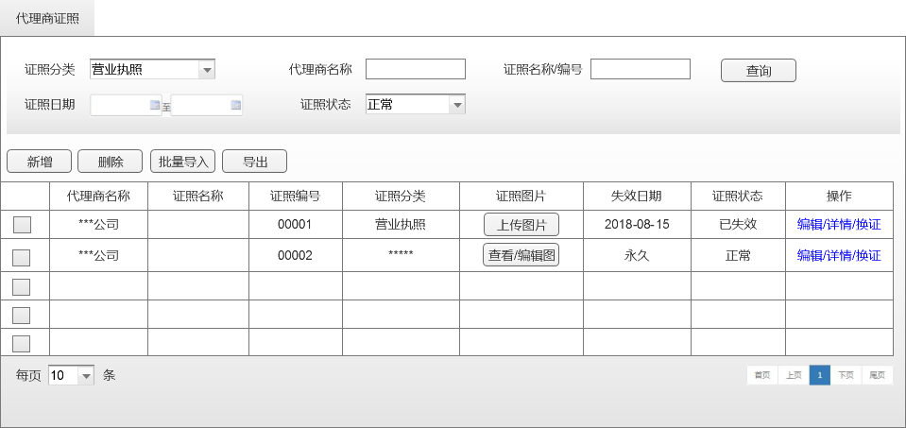

* **新增代理商证照界面**

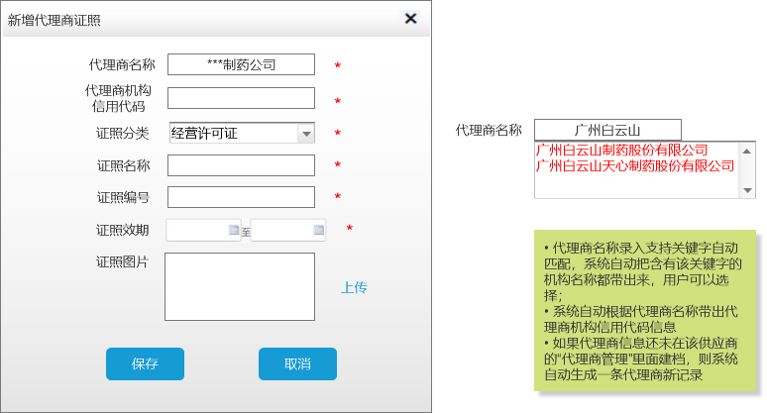

* **代理商证照换证界面**

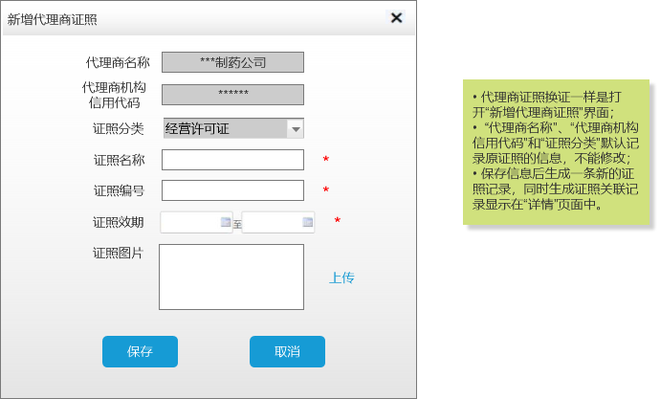

* + 1. 证照分类管理
       1. 用例图



* + - 1. 功能描述

|  |  |  |  |
| --- | --- | --- | --- |
| 序号 | 功能名称 | 功能说明 | 优先级 |
|  | 查询 | 查询证照分类，默认设置查询条件为：   * 证照类型（供应商证照、商品证照、厂商证照、代理商证照） * 证照分类名称   证照分类信息以层级列表方式展示。默认显示列表字段包括：   * 分类名称 * 是否预警 * 预警天数 * 操作（编辑/删除） | 高 |
|  | 新增 | 新增证照分类，必填字段包括：   * 证照类型 * 证照分类名称 * 是否预警 * 预警天数   保存证照分类信息后，系统自动生成证照分类记录显示在证照分类列表中。 | 高 |
|  | 编辑 | 编辑证照分类信息。编辑界面字段信息和新增一致。 | 高 |
|  | 删除 | 已被引用的证照分类信息记录不能再删除。 | 高 |

* + - 1. 界面设计
* **证照分类管理界面**

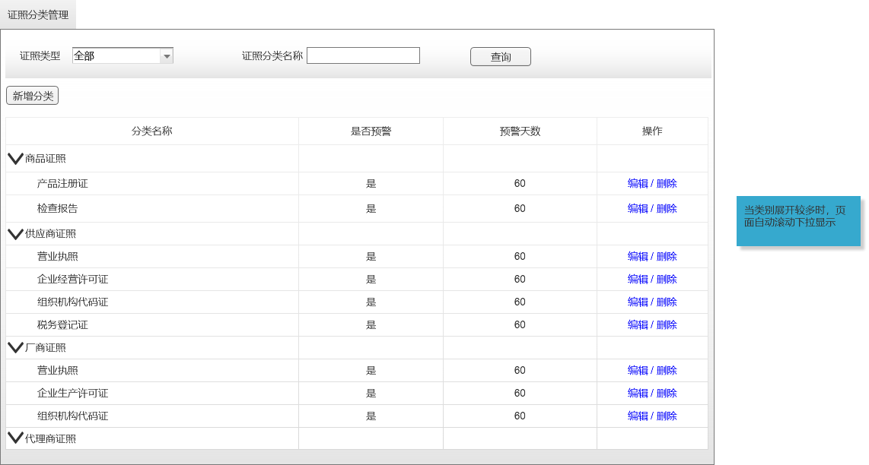

* **新增证照分类界面**

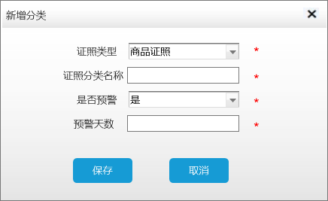

* + 1. 证照预警
       1. 用例图



* + - 1. 功能描述

|  |  |  |  |
| --- | --- | --- | --- |
| 序号 | 功能名称 | 功能说明 | 优先级 |
|  | 查询 | 查询证照预警信息，默认设置查询条件为：   * 证照类型（供应商证照、商品证照、厂商证照、代理商证照） * 证照分类 * 证照名称/编号 * 证照日期 * 证照状态   证照预警信息以列表方式展示。默认显示列表字段包括：   * 证照类型（供应商证照、商品证照、厂商证照、代理商证照） * 证照分类 * 证照名称 * 证照编号 * 证照图片 * 失效日期 * 证照状态 * 操作（换证）   已进行换证操作的证照预警信息不再显示在列表中。 | 高 |
|  | 查看图片 | 查看指定证照信息记录已上传的证照图片。 | 高 |
|  | 换证 | 对已预警的证照信息记录进行换证操作，换证后当前的证照记录状态变成“换证中”，本记录不再显示在证照预警列表中。  换证后在相应的证照类型下生成一条新的证照记录。同时生成证照关联记录显示在证照“详情”页面中。 | 高 |

* 1. 系统管理

系统管理模块主要包括用户管理、角色管理、权限管理和参数设置。

* + 1. 用户管理
       1. 用例图



* + - 1. 功能描述

|  |  |  |  |
| --- | --- | --- | --- |
| 序号 | 功能名称 | 功能说明 | 优先级 |
|  | 查询 | 超级管理员或者机构管理员可查询其维护的用户信息，默认设置查询条件为：   * 用户名 * 所属机构 * 用户角色 * 状态   用户信息以列表方式展示，按变动时间倒序排列。默认显示列表字段包括：   * 用户ID（系统自动生成） * 用户名 * 所属机构 * 联系方式 * 用户角色 * 状态 * 创建时间 | 高 |
|  | 新增 | 超级管理员或者管理员可以新增用户，必填字段包括：   * 用户名（登录系统账号） * 登录密码（默认为原始密码888888） * 所属机构 * 用户角色（默认只显示当前所属机构的角色；角色选项在角色管理那里配置好，如果未设置用户角色，提示先去设置用户角色；） * 状态（启用、停用）   非必填字段包括：   * 邮箱 * 联系电话   保存新增用户信息后，系统生成用户信息记录并展示在用户信息列表中。 | 高 |
|  | 编辑 | 可编辑用户信息，可编辑字段和新增一致 | 高 |
|  | 删除 | 删除用户信息记录，删除后，该用户将不能再登录系统 | 高 |
|  | 重置密码 | 把用户的登录密码重置为原始密码888888 | 中 |

* + 1. 角色管理

字段：角色名称、所属机构、权限

* + - 1. 用例图



* + - 1. 功能描述

|  |  |  |  |
| --- | --- | --- | --- |
| 序号 | 功能名称 | 功能说明 | 优先级 |
|  | 查询 | 超级管理员或者机构管理员可查询其维护的角色信息，默认设置查询条件为：   * 角色名称 * 所属机构 * 状态   角色信息以列表方式展示，按变动时间倒序排列。默认显示列表字段包括：   * 用户ID（系统自动生成） * 角色名称 * 所属机构 * 状态 * 创建时间（系统自动根据创建时间生成） | 高 |
|  | 新增 | 超级管理员或者管理员可以新增角色，必填字段包括：   * 角色名称 * 所属机构 * 状态（启用、停用） * 备注 * 功能权限（把系统功能模块树状显示，维度细化到功能按钮） * 数据权限（选择角色所能访问的机构数据，机构管理员所新增的角色只能访问该机构管理员所能访问的机构数据）   保存新增角色信息后，系统生成角色信息记录并展示在角色信息列表中。 | 高 |
|  | 编辑 | 可编辑角色信息，可编辑字段和新增一致 | 高 |
|  | 删除 | 删除角色信息记录，已被使用的角色不能再删除 | 高 |

* + 1. 菜单管理

参照新屋乐框架《菜单管理》模块。

* + 1. 字典管理

参照新屋乐框架《字典管理》模块。

* + 1. 参数管理

参照新屋乐框架《参数管理》模块。

* + 1. 系统日志

参照新屋乐框架《系统日志》模块。

* + 1. 定时任务

参照新屋乐框架《定时任务》模块。

1. 非功能性需求
   * 1. 应用系统安全需求

* **身份鉴别**

系统用户的身份标识具有唯一性，系统对登录的用户进行身份标识和鉴别，用户登录失败处理功能包括：结束会话、限制非法登录次数，登录连接超时自动退出；

启用身份鉴别、用户身份标识唯一性检测、登录失败处理功能，并根据安全策略配置相关参数。

* **访问控制**

设置用户访问安全策略，自由访问控制的覆盖范围包括主体、客体以及它们之间的操作，粒度达到主体为用户级，客体为文件、数据库表级；

对重要信息资源设置敏感标记，依据安全策略严格控制用户对敏感标记重要信息资源的操作；

权限分离采用最小授权原则，分别授予不同用户各自为完成自己承担任务所需的最小权限，并在它们之间形成相互制约的关系，同时要实现应用系统特权用户的权限分离。严格限制默认用户的访问权限。

* **安全审计**

安全审计要覆盖系统每个用户，要记录系统重要安全相关事件，包括重要用户行为和重要系统功能执行；安全事件记录包括时间日期、事件类型、主体标识、客体标识和事件结果，且安全审计记录要受保护避免受到未预期的删除、修改或覆盖等。

* **通信安全**

在通信双方建立连接之前，利用密码技术进行初始化验证；通信时通信双方要进行报文有效性校验，且在通信过程中要对敏感信息字段进行加密；当通信中的一方在一段时间内未做响应时，另一方可自动结束会话。

* **软件容错**

对通过人机接口输入或通过通信接口输入的数据进行有效性检验；

对通过人机接口方式进行的操作提供“回退”功能；

故障发生时，要能继续提供部分功能，确保能够实施必要的措施。

* **资源控制**

限制单个用户的多重并发会话；

限制应用系统的最大并发会话连接数；

限制一个时间段内的并发会话连接数。

* + 1. 网络安全需求
* **网络结构安全**

确保主要网络设备、网络带宽满足业务高峰期需要；

建立业务终端与业务服务器之间的安全访问路径；

避免将重要网段部署在网络边界处且直接连接外部信息系统，重要网段与其他网段之间采取可靠的技术隔离手段；

* **访问控制**

能根据会话状态信息（包括数据包的源地址、目的地址、源端口号、目的端口号、协议、出入的接口、会话序列号、发出信息的主机名等信息，并应支持地址通配符的使用），为数据流提供明确的允许/拒绝访问的能力；

设置用户和系统之间的允许访问规则，系统资源访问的控制粒度为单个用户；

* **安全审计**

对网络行为进行日志记录，审计记录包括时间日期、事件类型、主体标识、客体标识和事件结果，且审计记录要受保护避免受到未预期的删除、修改或覆盖等。

* **入侵检测及防范**

具备完善的边界完整性检查、网络入侵防范、恶意代码防范和网络设备防护功能；

* + 1. 数据安全需求
* **数据完整性**

能够检测到鉴别信息和重要业务数据在传输过程中完整性受到破坏。

* **数据保密性**

采用加密或其他保护措施实现鉴别信息的存储保密性；

* **数据备份与恢复**

对重要信息进行备份和恢复；并提供关键网络设备、通信线路和数据处理系统的硬件冗余，保证系统的可用性。

1. 接口需求
   1. 供应商端接口
      1. 机构信息上传接口
      2. 供应商商品信息上传接口
      3. 采购计划信息下发接口
      4. 供货信息上传接口
      5. 退货信息下发接口
      6. 结算信息下发接口
      7. 票据信息上传接口
      8. 证照信息上传接口
   2. 医院端接口
      1. 合作供应商信息上传接口

上传医院供应商信息，包括医院ID、医院名称、医院供应商ID、医院供应商名称、医院供应商机构信用代码等关键字段信息。

* + 1. 医院商品信息上传接口
    2. 采购计划信息上传接口
    3. 供货信息下发接口
    4. 退货信息上传接口
    5. 结算信息上传接口
    6. 票据信息下发接口
    7. 证照信息下发接口

­

广东以大供应链管理有限公司

电话：020-81509626

网站：www.mescm.com